Municipium
Ottava release
Marzo 2026

Documentazione tecnica di rilascio

Le informazioni contenute in questo documento sono di esclusiva proprietà della MAGGIOLI spa. Nessuna parte di questo documento può essere riprodotta o trasmessa in qualsiasi forma o con qualsiasi mezzo comprese fotocopia e registrazione, ad eccezione di quanto espressamente consentito della MAGGIOLI spa.
Prodotti o aziende indicate nel documento possono essere marchi o marchi registrati dei rispettivi proprietari.
La MAGGIOLI spa governa i processi e i dati all’interno di un sistema integrato di gestione della qualità e della privacy conforme alla normativa UNI EN ISO 9001:2015, al Decreto legislativo 30/06/2003, n. 196 “Codice in materia di protezione dei dati personali”, al Regolamento (UE) 27/04/2016, n. 679, “General data protection regulation (GDPR)”, e al Decreto legislativo 10/08/2018, n. 101.
Con l’approvazione di questo documento gli interessati dichiarano di aver letto le informazioni pubblicate al link www.maggioli.it ed esprimono il consenso al trattamento dei dati personali nelle modalità indicate.
Accogliendo la raccomandazione dell’Unione Europea nell’ambito della certificazione ambientale, che suggerisce di “migliorare l’efficienza ambientale di un’impresa consentendole di avere una conoscenza reale degli aspetti ambientali più rilevanti nella propria attività”, questo documento è impaginato per essere stampato in modalità fronte e retro.

SOMMARIO

1 Premessa 5
2 Rilasci 5
3 Dettaglio degli interventi della release 6
3.1 Gestione contenuti e interfaccia back-office 6
3.1.1 Salvataggio del testo inserito nella sezione “Descrizione” in lingua italiana della sezione App 6
3.1.2 Mantenimento dei filtri nella sezione “Tutte le notizie” 7
3.1.3 Coerenza dei titoli delle sezioni del backoffice con le breadcrumbs 8
3.1.4 Nuova gestione URL allegati: rimozione riferimenti Amazon AWS 12
3.1.5 Coerenza nell’ordinamento di nome e cognome nei contenuti di tipologia “Persona pubblica” 13
3.1.6 Importazione delle notizie da feed RSS di un sito non PNRR in una categoria di notizie 14
3.2 Modulo rifiuti e calendari 16
3.2.1 Allineamento visualizzazione del calendario tra backoffice e App 16
3.2.2 Visualizzazione e filtraggio delle zone nella sezione Agenda per la raccolta differenziata 18
3.2.3 Visualizzazione dei risultati relativi a “Rifiuti” nella ricerca del sito 20
3.3 Protezione Civile 21
3.3.1 Evoluzione del sistema di allerta e monitoraggio regionale 21
3.3.2 Integrazione delle allerte della Protezione Civile Emilia-Romagna 23
3.4 Ricerca avanzata e Intelligenza artificiale 25
3.4.1 Nuove modalità di consultazione dei contenuti istituzionali 25
3.4.2 Visualizzazione dei contenuti relativi a “Bandi e avvisi” nella ricerca del sito 27
3.5 Prenotazioni, sondaggi e form 28
3.5.1 Modulo di sondaggio per la democrazia partecipativa 28
3.5.2 Gestione delle categorie nei form con disponibilità massima 31
3.5.3 Miglioramento della grafica del PDF scaricabile dall’elenco prenotazioni 32
3.5.4 Inserimento di link logici nelle note delle mail di prenotazione 33
3.5.1 Funzionamento della selezione della data di nascita nelle form da App 36
3.5.2 Inserimento di link logici nelle note delle mail di prenotazione 37
3.6 Ottimizzazioni e migliorie generali 40
3.6.1 Gestione e razionalizzazione degli stati di notifica (App IO e App Municipium) 40
3.6.2 Correzione della dicitura del Venerdì nella sezione Cron settimanale delle Newsletter 41
3.6.3 Municipium Alert Center (MAC): gestione anagrafica utente 42
3.6.4 Visualizzazione della geolocalizzazione delle segnalazioni per utenti con ruolo Editor 44
3.6.5 Pagamenti: invio e-mail con ricevute multiple 46
3.6.6 Ottimizzazione dei campi nei Bandi di Gara e Bandi di Concorso 47
3.6.7 Ordinamento alfabetico delle categorie di servizio nella sezione servizi 48
3.6.8 Visualizzazione dei dati nella sezione “Statistiche segnalazioni” – Stati di avanzamento (periodo 2023-2026) 49
3.6.9 Personalizzazione del campo “Ente titolare” nella sezione “Cookie policy del sito” del modulo GDPR & Policy 50
3.7 Jira pubblicate 51

Scopo e campo d’applicazione
Questo documento accompagna la terza release della piattaforma Municipium. Fornisce una descrizione delle principali funzionalità rilasciate, delle attività richieste e delle configurazioni necessarie per l’attivazione completa dei moduli aggiornati o nuovi.
- Premessa
In questo documento illustreremo:
- I miglioramenti funzionali apportati alla piattaforma;
- Le nuove funzionalità disponibili;
- Le configurazioni minime necessarie per la messa in esercizio;
- Eventuali personalizzazioni richieste dai vari enti
- Rilasci
Release | Data
1° | 22/09/2025
2° | 02/10/2025
3° | 15/10/2025
4° | 04/11/2025
5° | 16/12/2025
6° | 26/01/2026
7° | 16/02/2026
8° | 09/03/2026

- Dettaglio degli interventi della release
- Gestione contenuti e interfaccia back-office
- Salvataggio del testo inserito nella sezione “Descrizione” in lingua italiana della sezione App
All’interno di Impostazioni > Impostazioni Ente > Sezione App, durante la compilazione del campo "Descrizione" > "Italiano", il sistema acquisisce correttamente il testo inserito dall’utente e ne garantisce il salvataggio affidabile e persistente, senza perdita di dati o errori di memorizzazione, assicurando così la coerenza delle informazioni all’interno dell’applicazione.

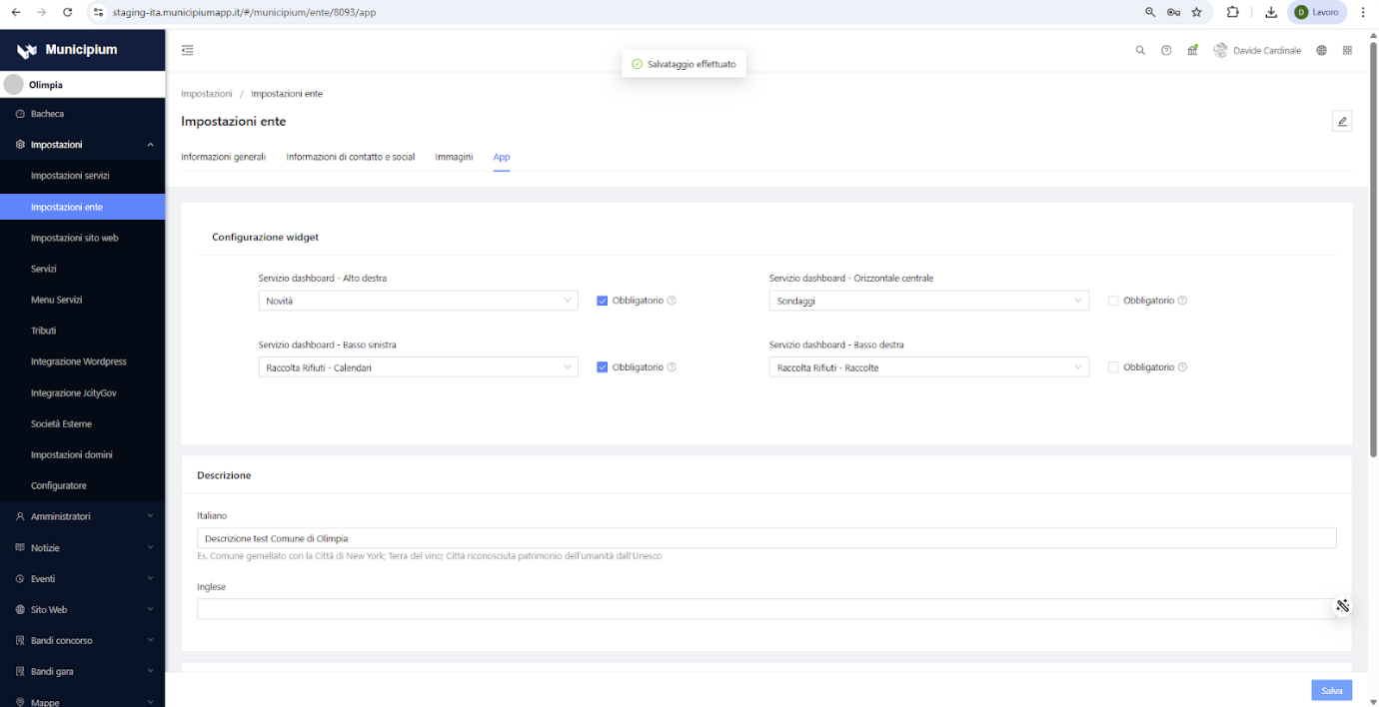
Figura 1

- Mantenimento dei filtri nella sezione “Tutte le notizie”
Applicando un filtro nella sezione “Tutte le notizie”, entrando in una notizia, il filtro impostato rimane attivo, sia salvando e chiudendo la notizia sia tornando alla lista, garantendo continuità nella visualizzazione e nei criteri di selezione.

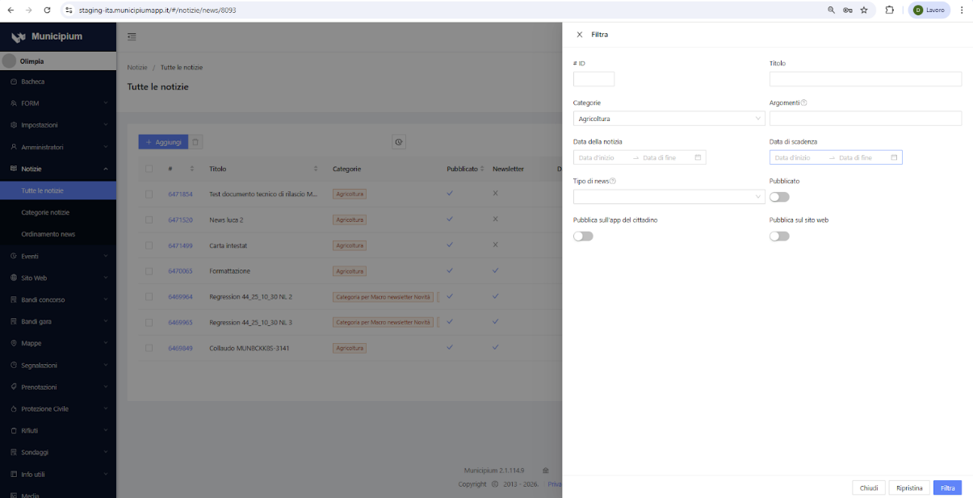
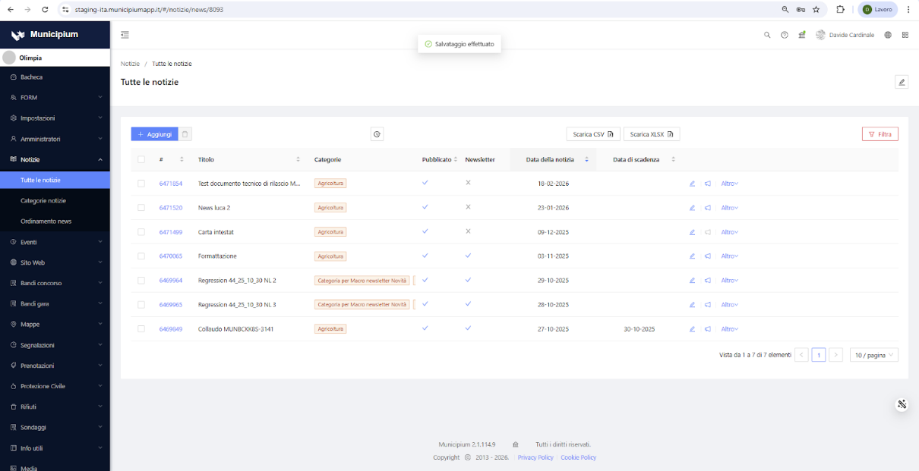
- Coerenza dei titoli delle sezioni del backoffice con le breadcrumbs
Le sezioni del backoffice sono titolate in modo coerente con le diciture presenti nelle breadcrumbs, allineandosi ai nomi delle voci e delle sottovoci del backoffice. Questo garantisce una navigazione più chiara e intuitiva all’interno dell’interfaccia, riducendo possibili confusioni tra i titoli delle sezioni e la struttura di navigazione. Inoltre, la corrispondenza tra titolo della sezione e breadcrumbs permette agli utenti di comprendere immediatamente la posizione corrente all’interno del backoffice e di orientarsi rapidamente tra le varie funzionalità. L’allineamento dei nomi contribuisce inoltre a migliorare l’esperienza utente, rendendo più semplice individuare le voci desiderate senza discrepanze tra menu e intestazioni.
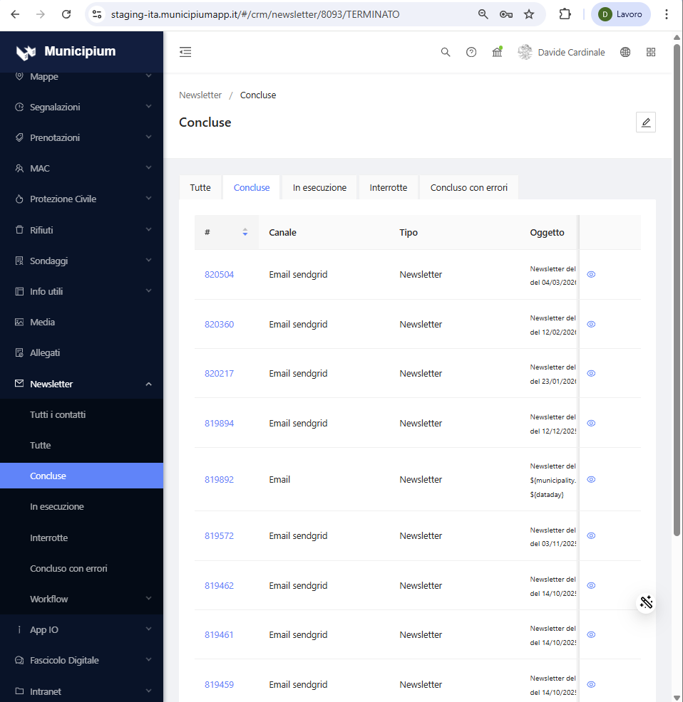

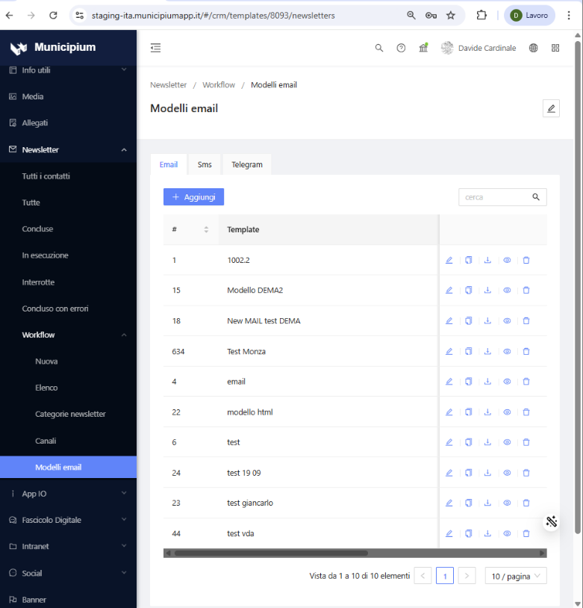
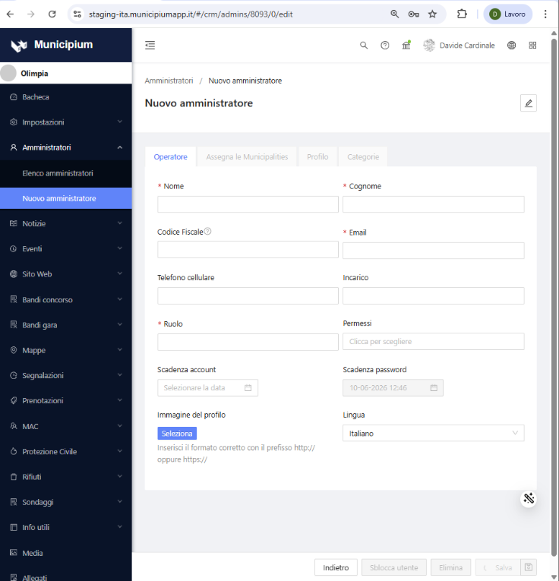

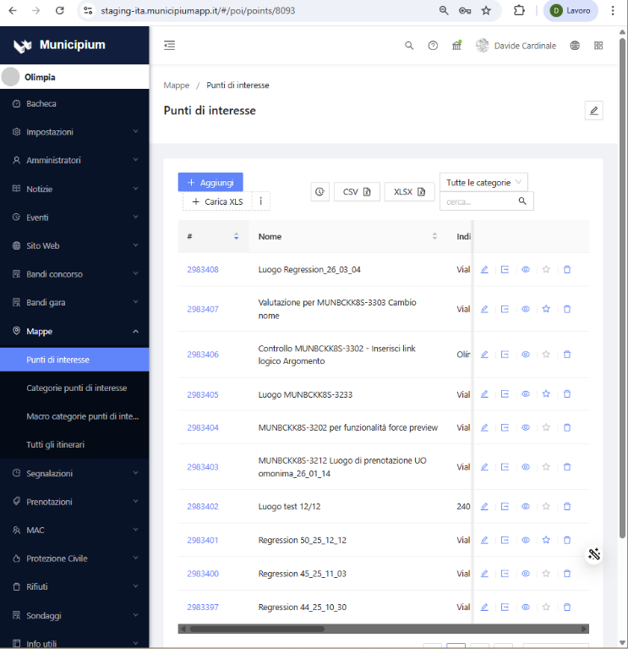
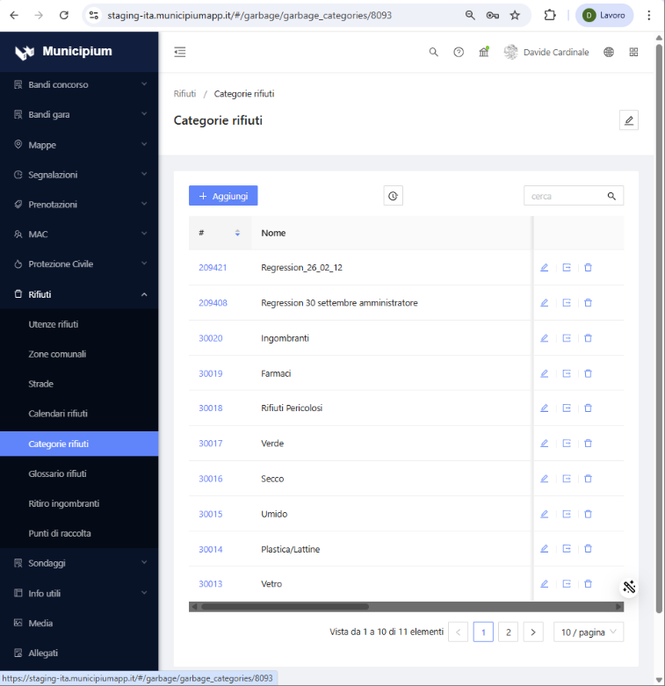
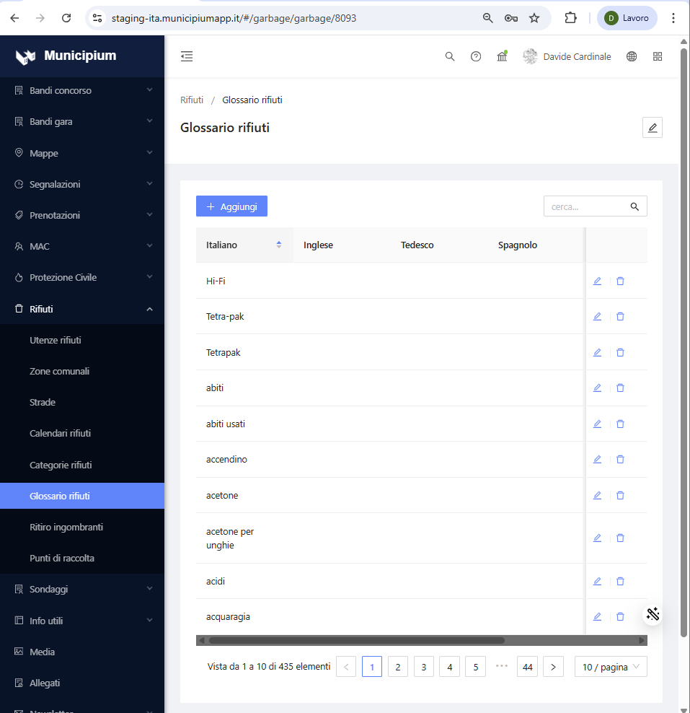

- Nuova gestione URL allegati: rimozione riferimenti Amazon AWS
I link dei file inseriti nella sezione Allegati del backoffice di Municipium ora non fanno più riferimento a domini di Amazon AWS (ad esempio amazonaws.com). I collegamenti ai documenti vengono generati in modo diretto e coerente con la struttura interna del sito/portale, garantendo una maggiore trasparenza, leggibilità e conformità agli standard di pubblicazione adottati dalla piattaforma.
Questo comportamento evita riferimenti esterni di storage cloud visibili all’utente finale, pur mantenendo l’accesso ai file allegati caricati attraverso l’interfaccia di gestione.

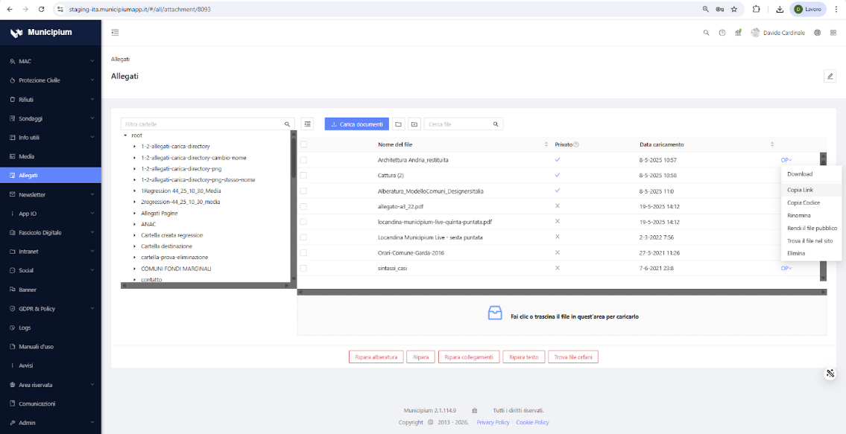
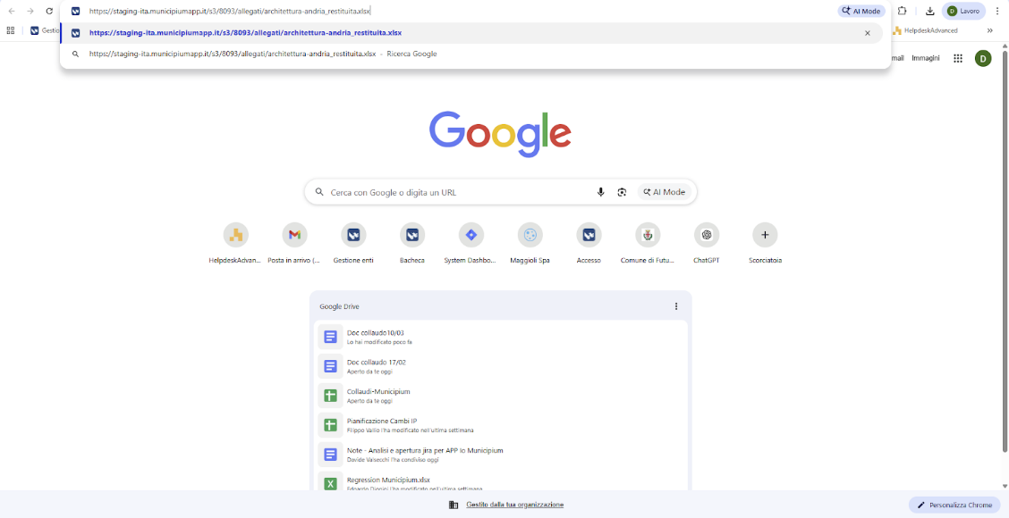
- Coerenza nell’ordinamento di nome e cognome nei contenuti di tipologia “Persona pubblica”
La configurazione nel backoffice di Municipium dei contenuti di tipologia Persona pubblica risulta coerente con la visualizzazione nel Frontend del sito per quanto riguarda l’ordinamento dei campi Nome e Cognome.
La stessa struttura viene mantenuta in modo uniforme sia nelle sezioni di elenco, come Personale amministrativo e Politici, sia all’interno della pagina del singolo contenuto, garantendo coerenza nella presentazione delle informazioni e una maggiore chiarezza per gli utenti durante la consultazione.

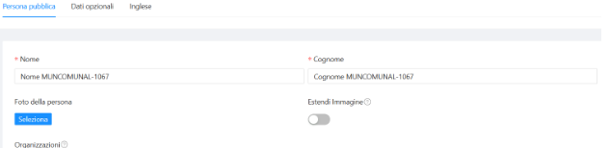
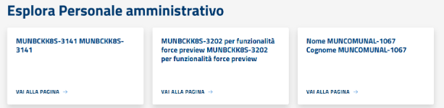
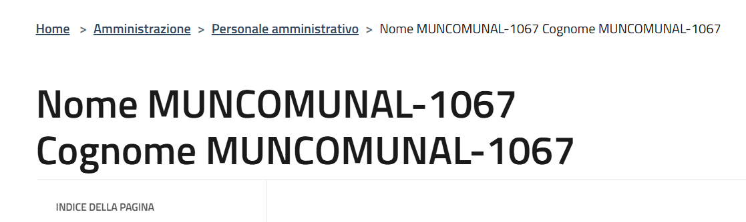

- Importazione delle notizie da feed RSS di un sito non PNRR in una categoria di notizie
All’interno del sistema, inserendo un feed RSS proveniente da un sito non PNRR in una determinata categoria di notizie, il sistema importa correttamente tutte le notizie associate al feed e le assegna alla categoria selezionata, garantendo la corretta organizzazione e visualizzazione dei contenuti senza errori o omissioni.

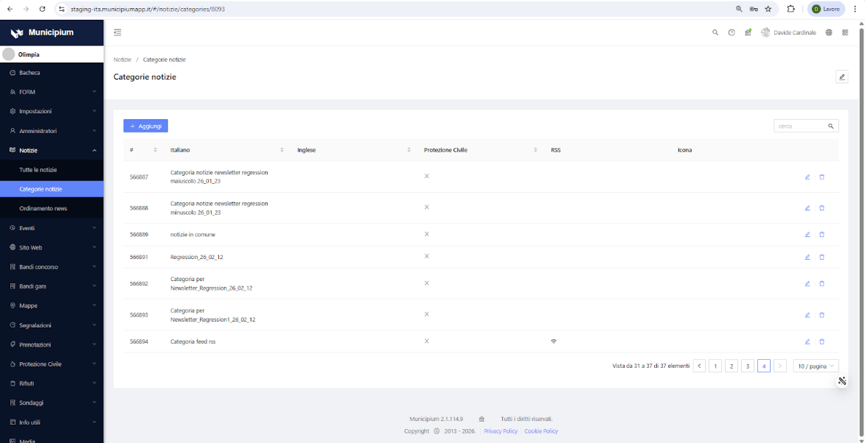
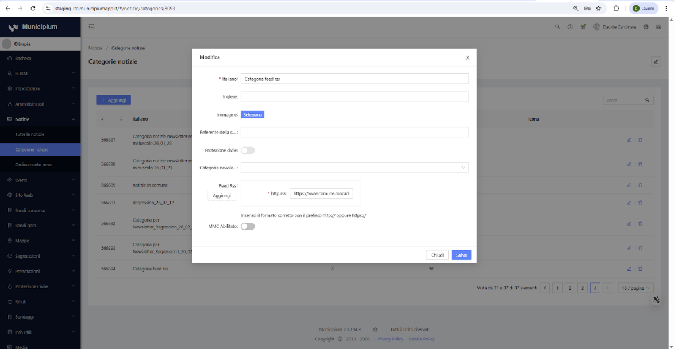
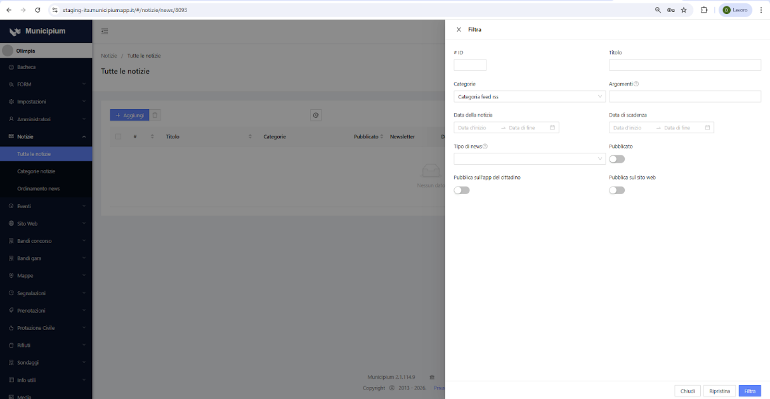

- Modulo rifiuti e calendari
- Allineamento visualizzazione del calendario tra backoffice e App
Creando un calendario all’interno del backoffice, la visualizzazione risulta identica e coerente con quanto impostato sia nella sezione ‘Ecocalendario’ sia nella sezione ‘Agenda’ dell’App Municipium, garantendo una corrispondenza completa tra configurazione e visualizzazione nell’app.

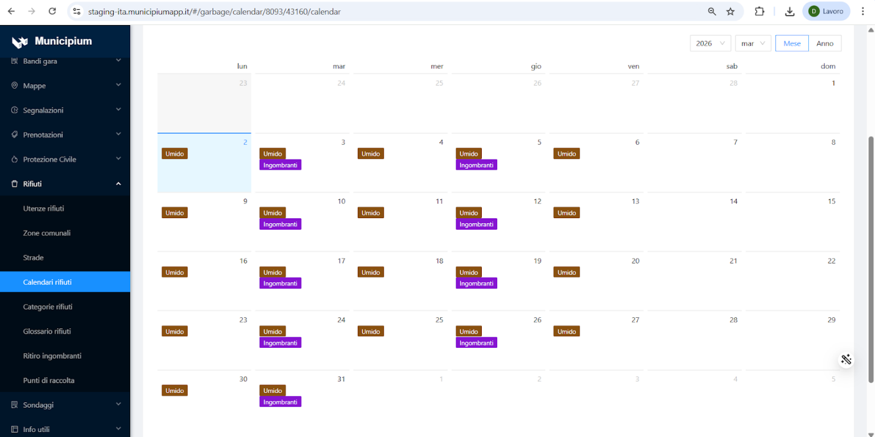
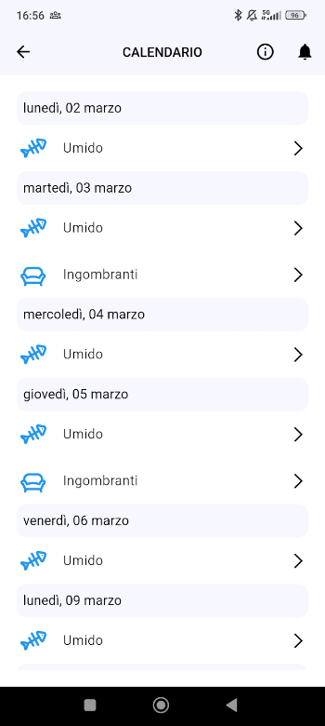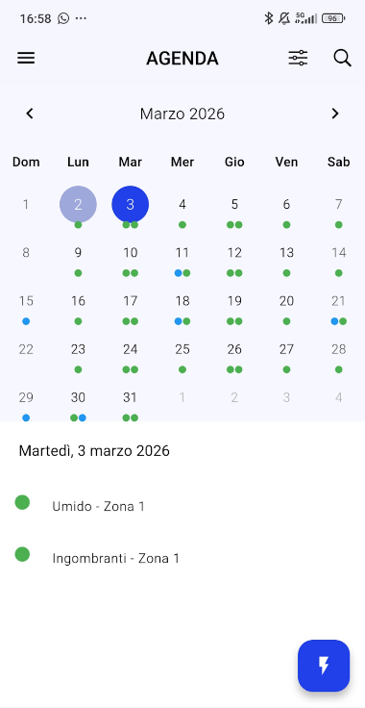

- Visualizzazione e filtraggio delle zone nella sezione Agenda per la raccolta differenziata
L’utente può ora vedere i dati della raccolta differenziata separati per zona all’interno della sezione Agenda. Sono stati introdotti filtri per le zone, che permettono di selezionare e visualizzare solo la zona desiderata. In questo modo, se un comune ha più zone (ad esempio Zona 1, Zona A, ecc.), il titolo dell’evento include l’indicazione della zona corrispondente e l’utente può identificare chiaramente quale zona è interessata in ciascun giorno, migliorando la leggibilità e la comprensione delle informazioni.

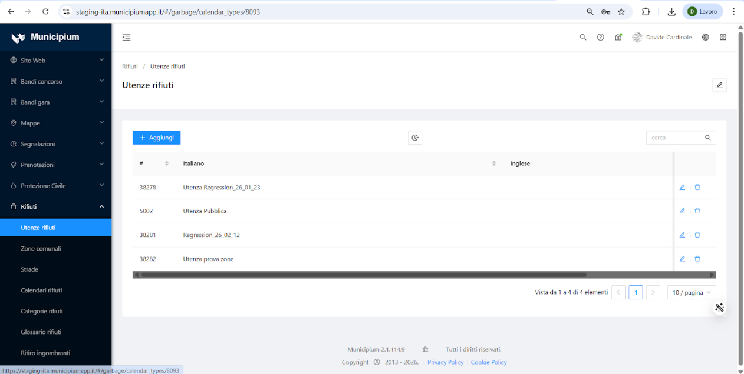
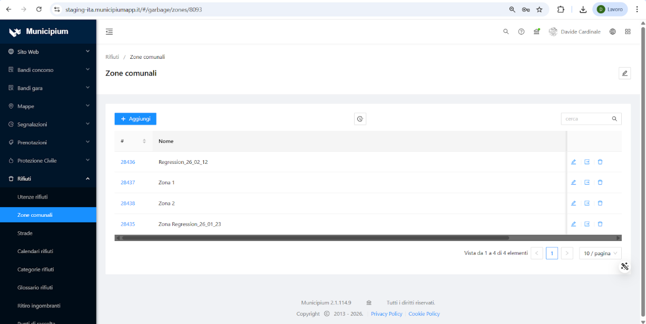
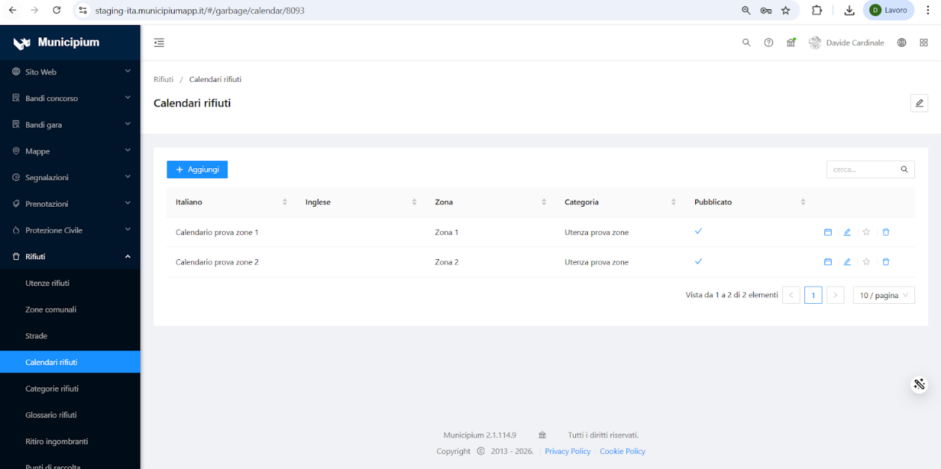
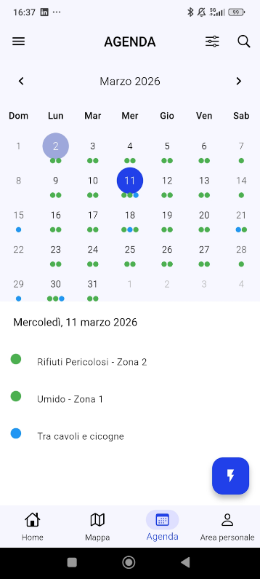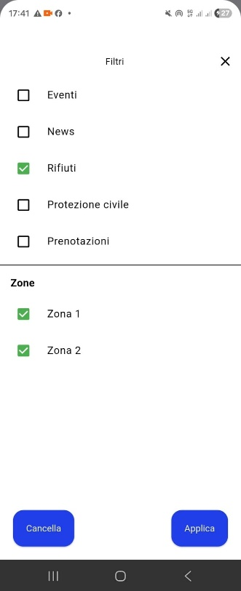
- Visualizzazione dei risultati relativi a “Rifiuti” nella ricerca del sito
Selezionando la voce “Rifiuti” all’interno della funzione “Ricerca nel sito”, il sistema restituisce correttamente tutte le voci inerenti alle sezioni rifiuti presenti nei risultati della ricerca, garantendo la pertinenza e completezza delle informazioni mostrate all’utente.

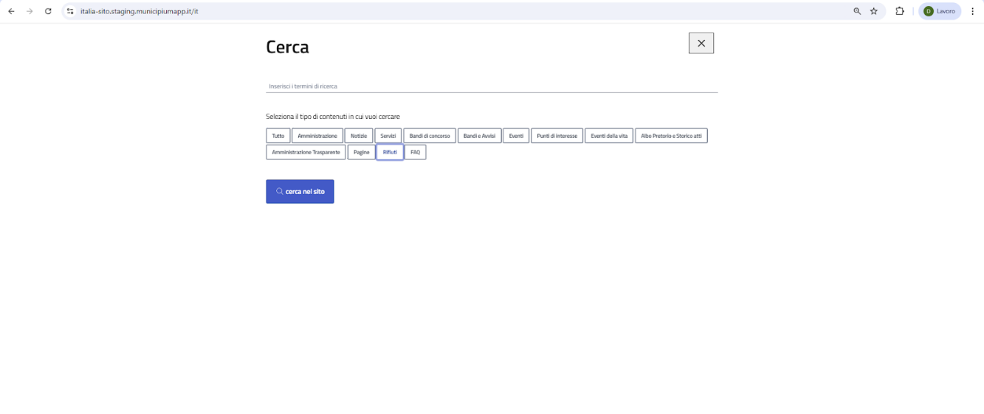
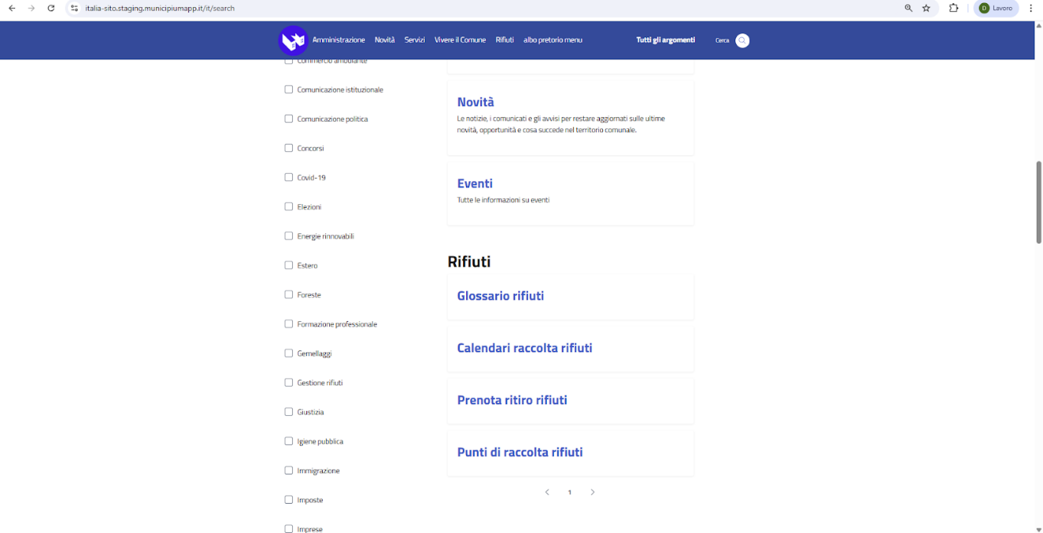
- Protezione Civile
- Evoluzione del sistema di allerta e monitoraggio regionale
La funzione “Nuova Protezione Civile” è stata attivata e testata sia nel frontend sia nel backoffice:
- Frontend – La visualizzazione delle allerte risulta corretta, senza duplicazioni; le allerte vengono mostrate correttamente nella timeline dell’utente finale.
- Backoffice – Per le allerte che durano più di un giorno, il sistema evidenzia l’allerta in modo distinto, come previsto, permettendo di distinguere facilmente gli eventi prolungati.
- API – È stata risolta la problematica della duplicazione: quando vengono aggiunte due allerte della stessa categoria consecutive (una con fine alle 23:59 del giorno precedente e una con inizio alle 00:00 del giorno successivo), le allerte non vengono più duplicate nella risposta delle API, garantendo coerenza tra backoffice, frontend e integrazione dati.

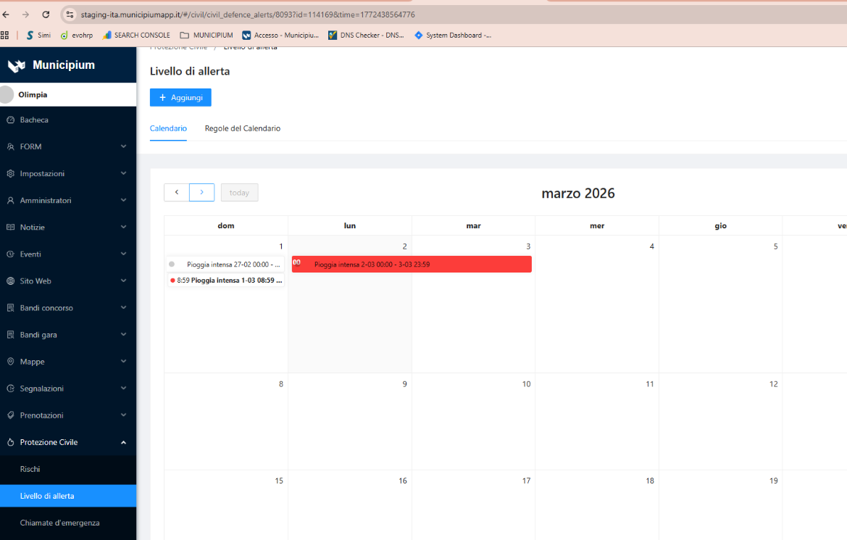

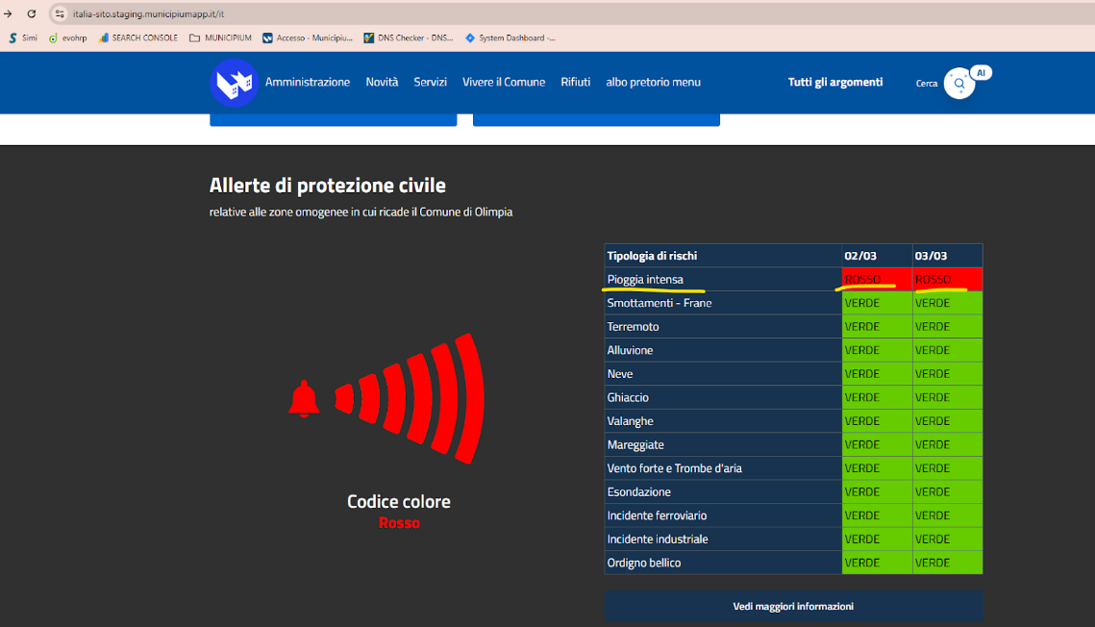

- Integrazione delle allerte della Protezione Civile Emilia-Romagna
Il sistema ora integra correttamente le allerte provenienti dalla Protezione Civile Emilia-Romagna, permettendo la gestione e la visualizzazione coerente di tutti gli avvisi sul backoffice, sul frontend e nelle API, garantendo aggiornamenti tempestivi e informazioni affidabili agli utenti finali.
Per ogni allerta, è possibile accedere a maggiori informazioni tramite il link dedicato, che rimanda direttamente al contenuto originale sul sito della Protezione Civile, offrendo un riferimento completo e aggiornato.

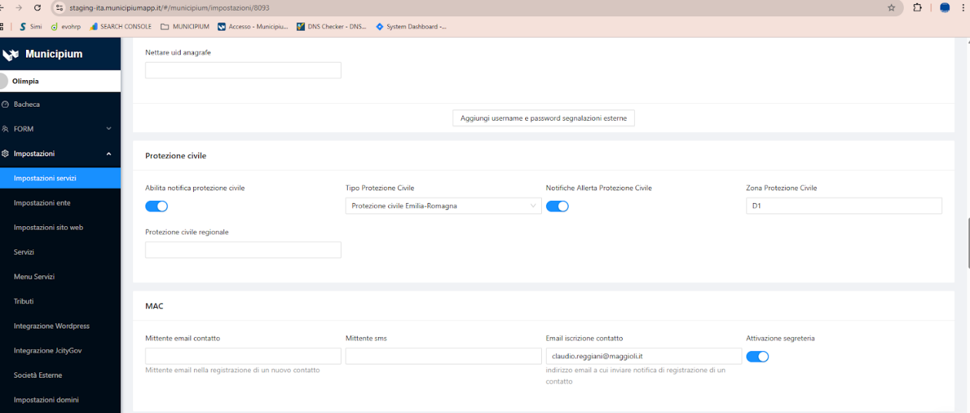
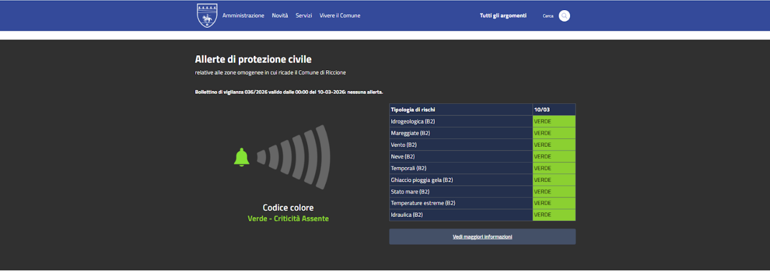

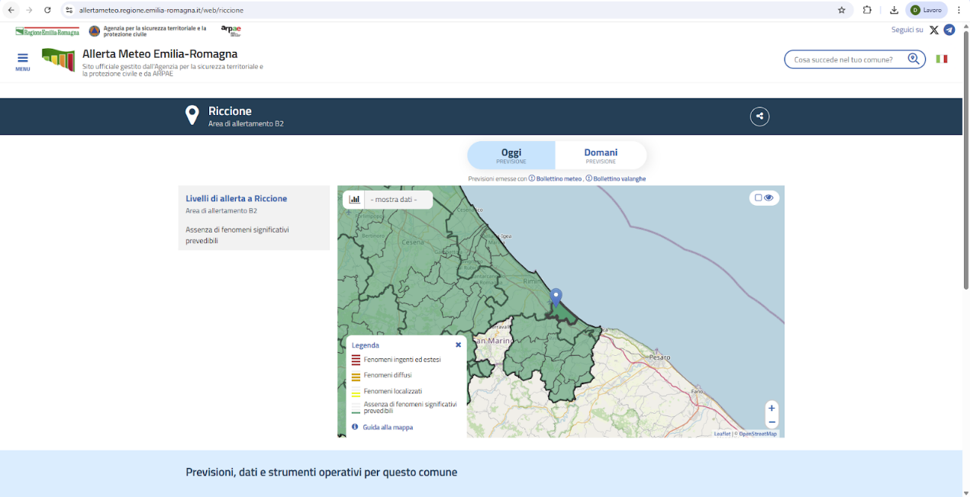

- Ricerca avanzata e Intelligenza artificiale
- Nuove modalità di consultazione dei contenuti istituzionali
Nel caso in cui l’ente acquisti il pacchetto con Intelligenza Artificiale, è possibile attivare e configurare la funzionalità di ricerca avanzata direttamente dalle impostazioni dei servizi nel backoffice di Municipium.
Tramite l’apposito pulsante di configurazione, l’amministratore può scegliere tra diverse modalità di utilizzo della ricerca:
- Ricerca standard Municipium
- Ricerca standard Municipium con widget AI
- Solo ricerca con AI senza widget
- Ricerca con AI con widget
Sul sito istituzionale è stato inoltre predisposto il pulsante di ricerca in alto a destra, il cui comportamento si adatta automaticamente alla modalità di ricerca configurata. In base alla tipologia selezionata nel backoffice, la ricerca utilizzerà quindi il motore standard oppure le funzionalità di Intelligenza Artificiale, con o senza l’eventuale widget dedicato.
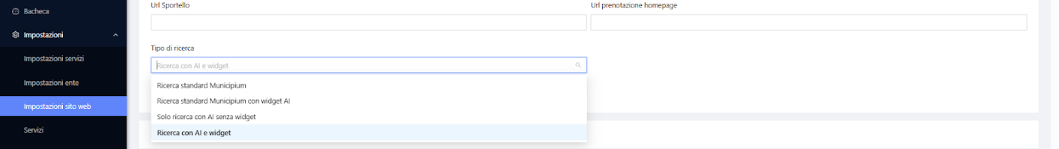
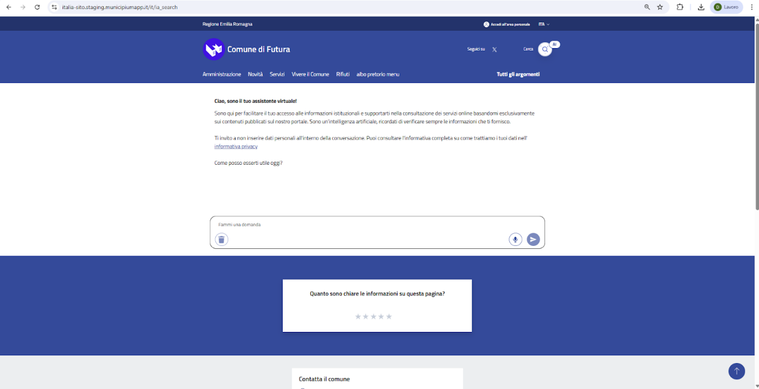
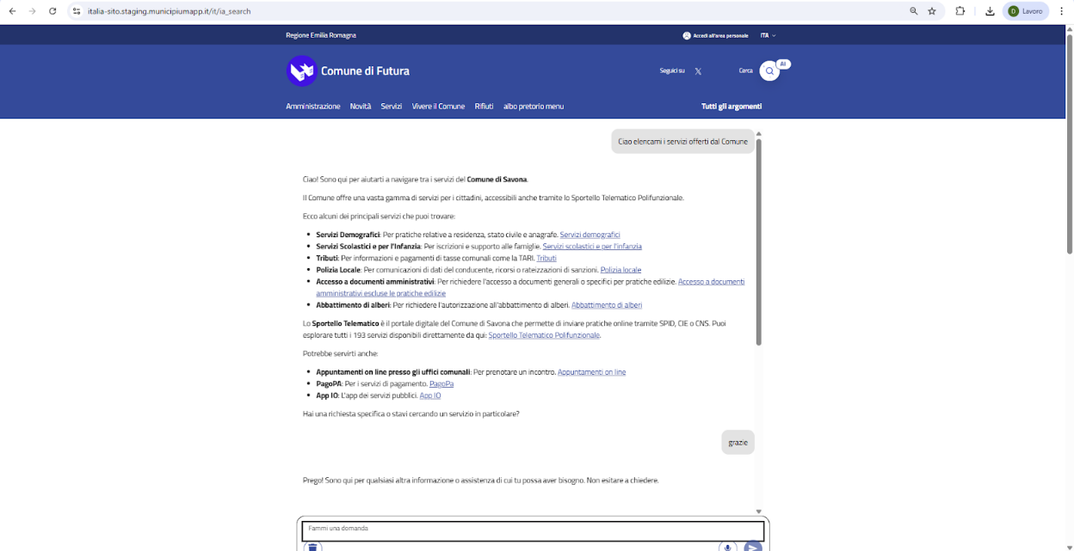

- Visualizzazione dei contenuti relativi a “Bandi e avvisi” nella ricerca del sito
Selezionando la voce “Bandi e avvisi” all’interno della funzione “Ricerca nel sito”, il sistema restituisce correttamente i contenuti relativi ai bandi di concorso e ai bandi di gara pubblicati sul sito, garantendo la completezza e la pertinenza dei risultati della ricerca.

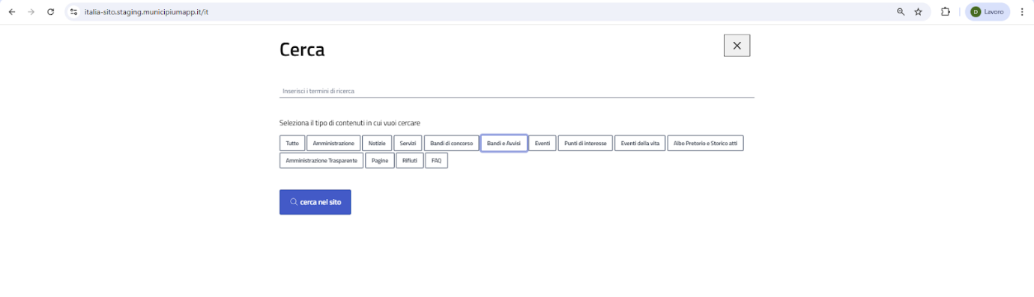
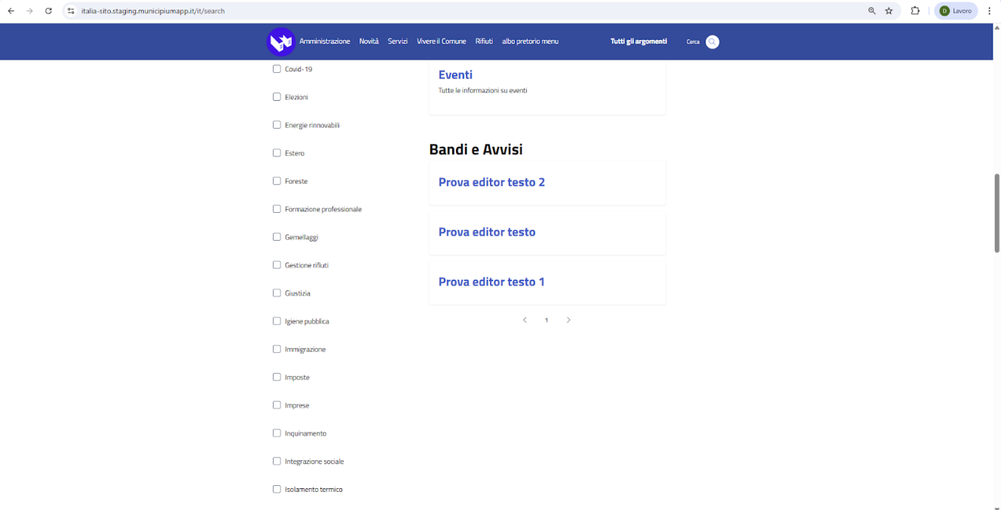

- Prenotazioni, sondaggi e form
- Modulo di sondaggio per la democrazia partecipativa
È stato introdotto un modulo di sondaggio per la democrazia partecipativa, configurabile e personalizzabile in base alle esigenze dell’Ente, finalizzato alla raccolta di opinioni e preferenze dei cittadini su temi di interesse pubblico. La funzionalità può essere attivata dalle impostazioni dei servizi. Una volta abilitata, all’interno della configurazione di un sondaggio è possibile selezionare il flag “Democrazia partecipata”, che abilita le sezioni aggiuntive di configurazione dedicate.
Per partecipare al sondaggio, è necessario autenticarsi, in modo che il sistema possa verificare automaticamente i requisiti di accesso definiti dall’Ente.
Attraverso queste sezioni l’Ente può definire criteri di accesso e verifica dei partecipanti, tra cui:
- età del cittadino, per eventuali requisiti anagrafici di partecipazione, con possibilità di definire età minima e massima dei partecipanti
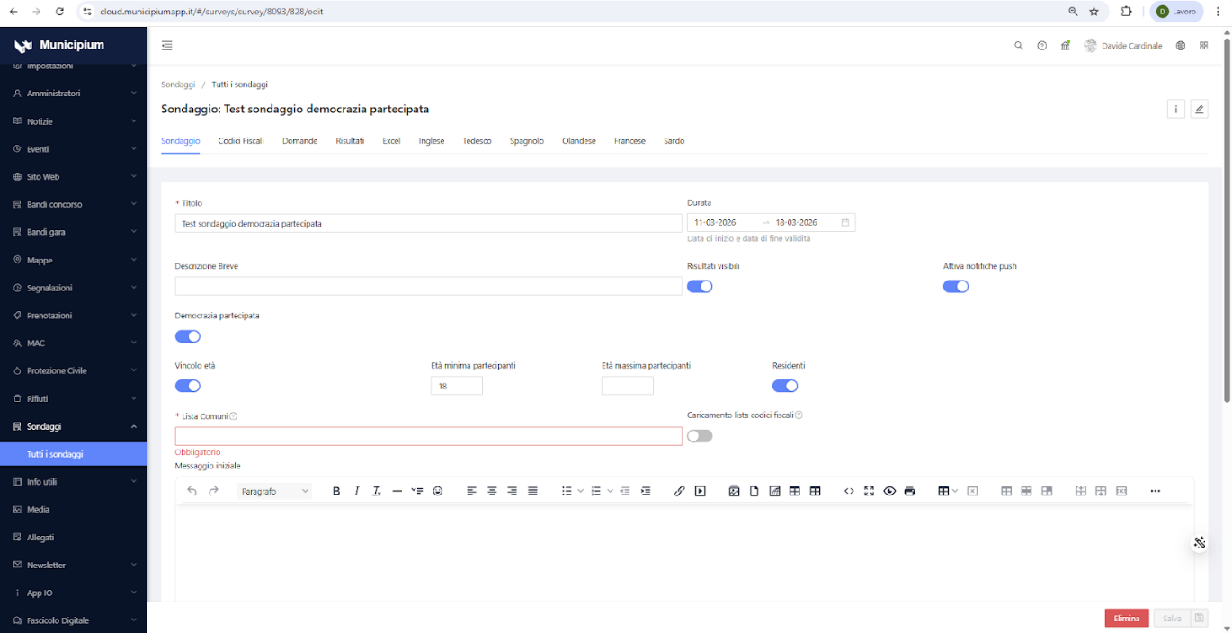
- comune di residenza, per verificare l’appartenenza al territorio di riferimento, selezionabile tramite menù a tendina che permette di scegliere tra le regioni e i comuni

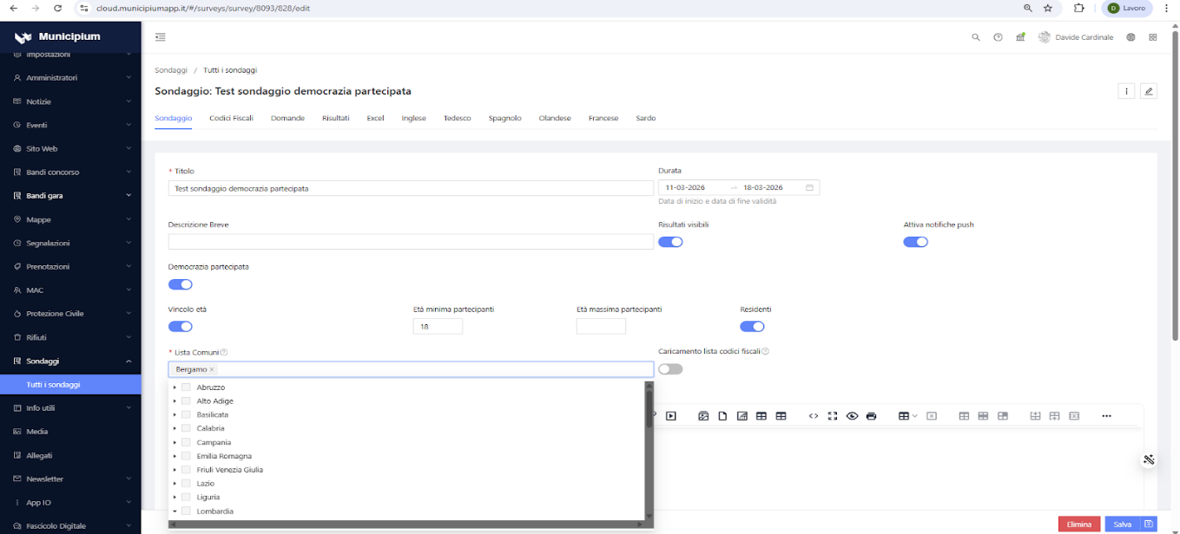

- codice fiscale, utilizzato come identificativo univoco per evitare partecipazioni multiple, con la possibilità di caricare file contenenti elenchi di codici fiscali da validare automaticamente.
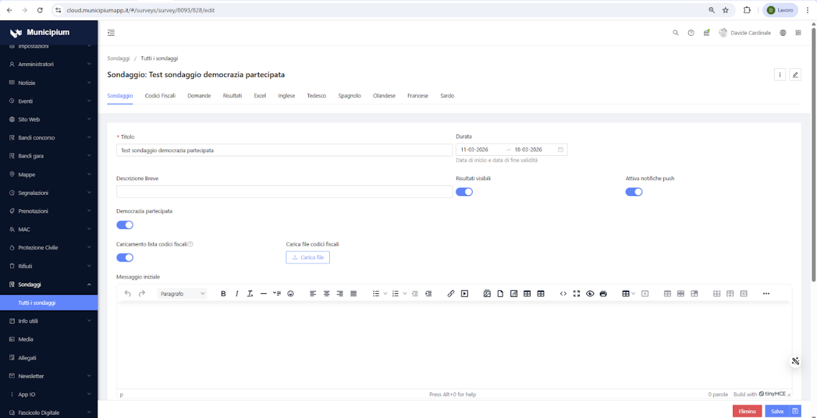

Il modulo consente quindi di strutturare iniziative partecipative mirate, garantendo maggiore affidabilità, trasparenza e rappresentatività dei risultati, e assicurando che la partecipazione sia riservata ai cittadini aventi diritto secondo i criteri stabiliti dall’Ente.
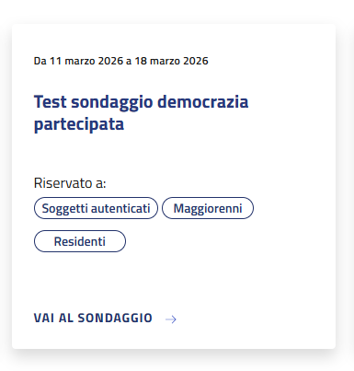

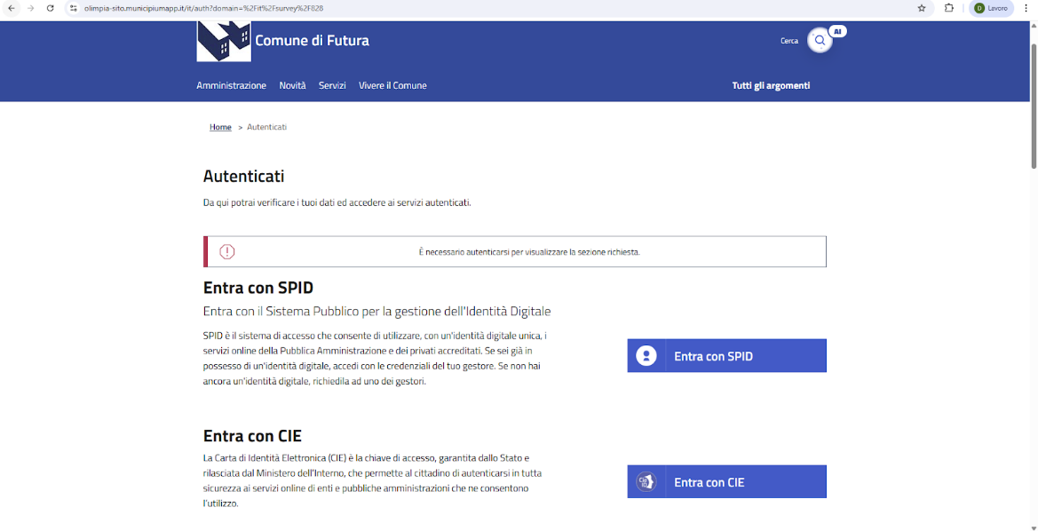
- Gestione delle categorie nei form con disponibilità massima
Nei form collegati alle categorie, è stato introdotto il flag “Imposta disponibilità massima” nelle configurazioni della categoria.
- Se il flag viene attivato, compare un box numerico che permette di inserire la disponibilità massima per quella categoria.
- Questa implementazione consente di limitare e controllare il numero di voci o prenotazioni associate a ciascuna categoria all’interno dei form, migliorando la gestione e la coerenza dei dati inseriti dagli utenti.

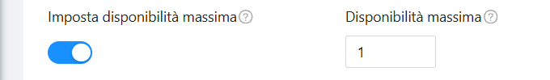
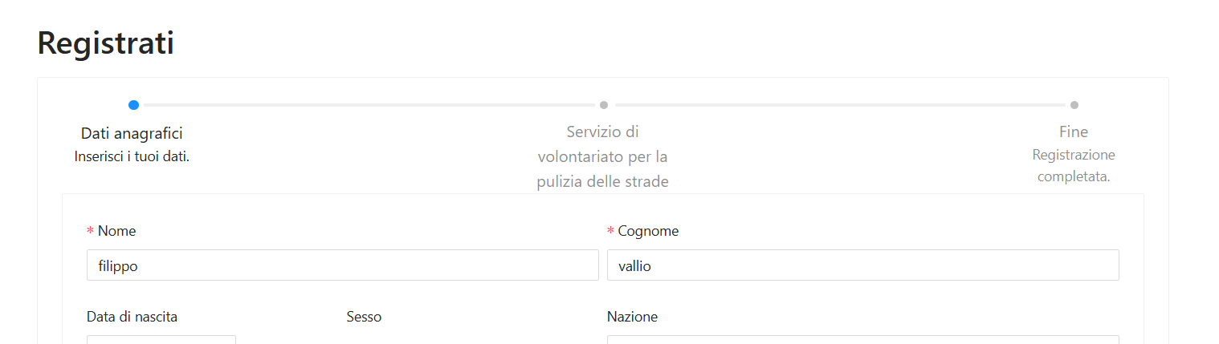
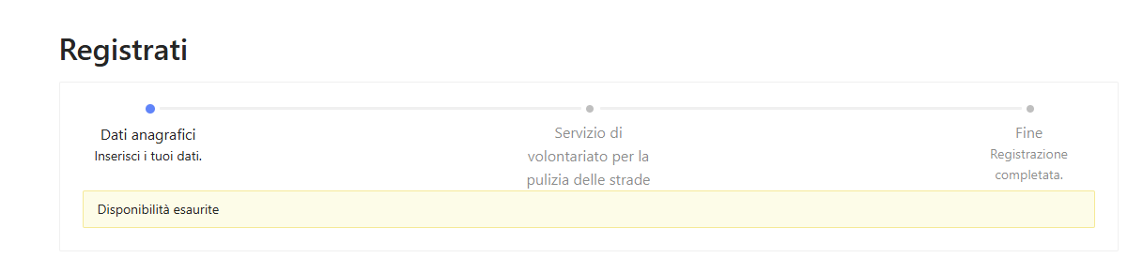

- Miglioramento della grafica del PDF scaricabile dall’elenco prenotazioni
La grafica del file PDF scaricabile dall’elenco prenotazioni è stata notevolmente migliorata, rendendo il documento più ordinato, leggibile e strutturato.
Il nuovo layout consente una visualizzazione più chiara delle informazioni relative alle prenotazioni, con una migliore organizzazione dei dati e una presentazione più professionale del documento esportato. Questo aggiornamento facilita la consultazione e l’eventuale condivisione o stampa del PDF da parte degli operatori.
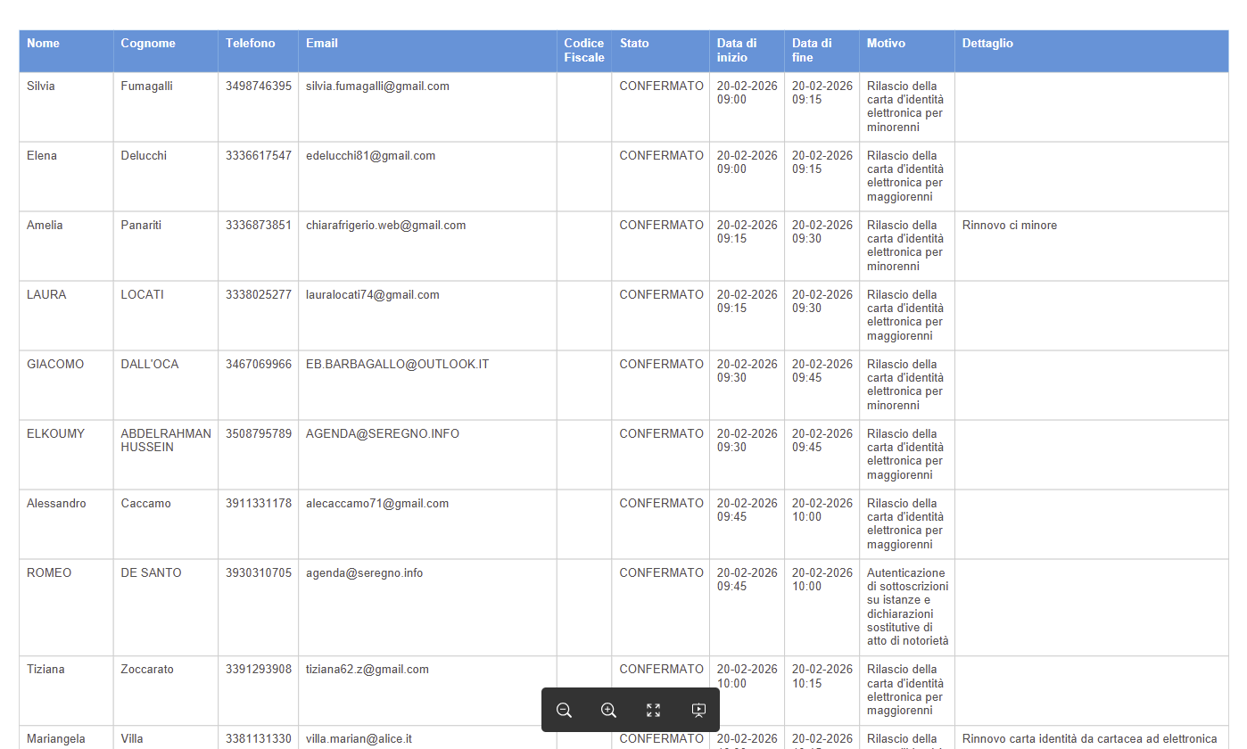

- Inserimento di link logici nelle note delle mail di prenotazione
Nel backoffice di Municipium, alla voce Prenotazioni > Risorse, nel campo Note aggiunte alle mail, inserendo un link logico tramite la funzione dell’editor di testo “Inserisci link” (icona del quarto di mappamondo riquadrato), l’utente che effettua una prenotazione riceve una comunicazione in cui le note rimandano direttamente ai contenuti del sito richiamati dai link. Questo comportamento funziona solo se i contenuti richiamati sono in stato Pubblicato, garantendo la coerenza dei collegamenti comunicati agli utenti.

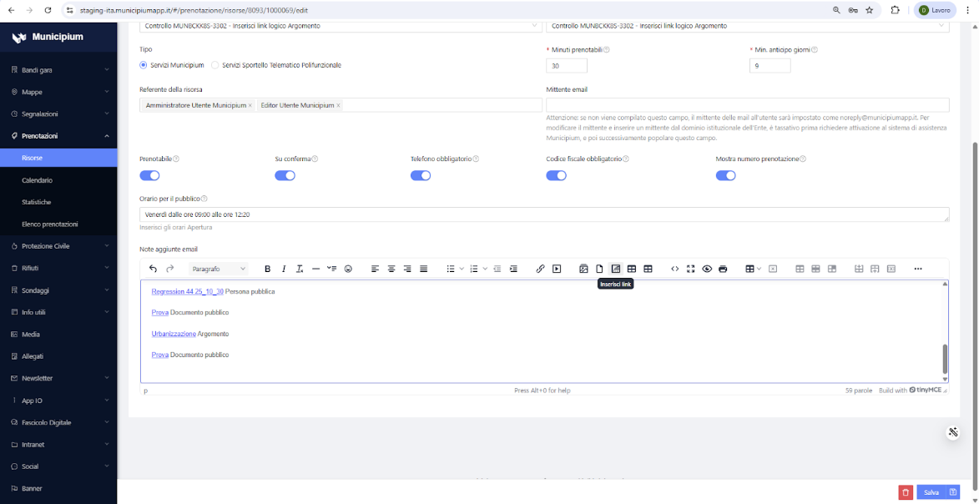
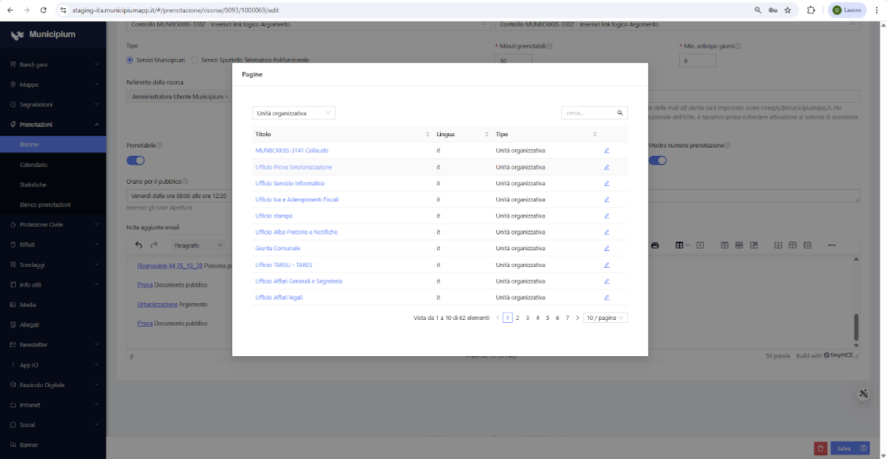
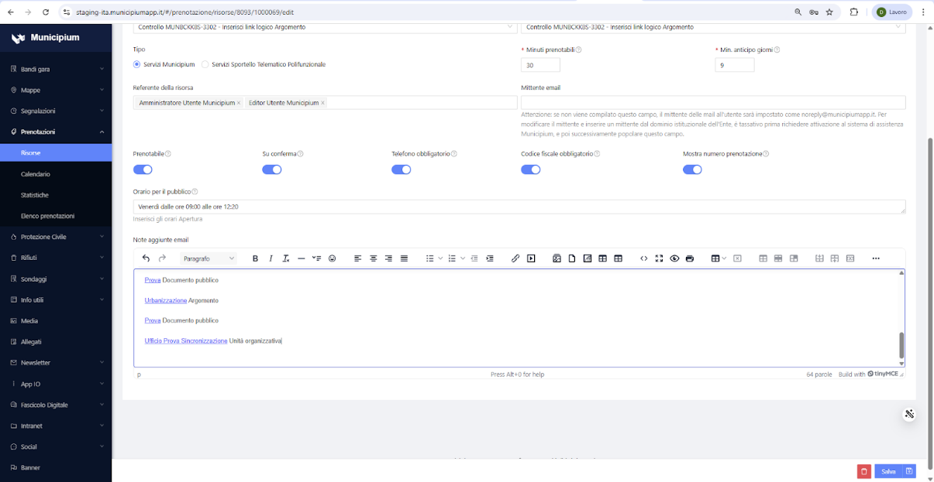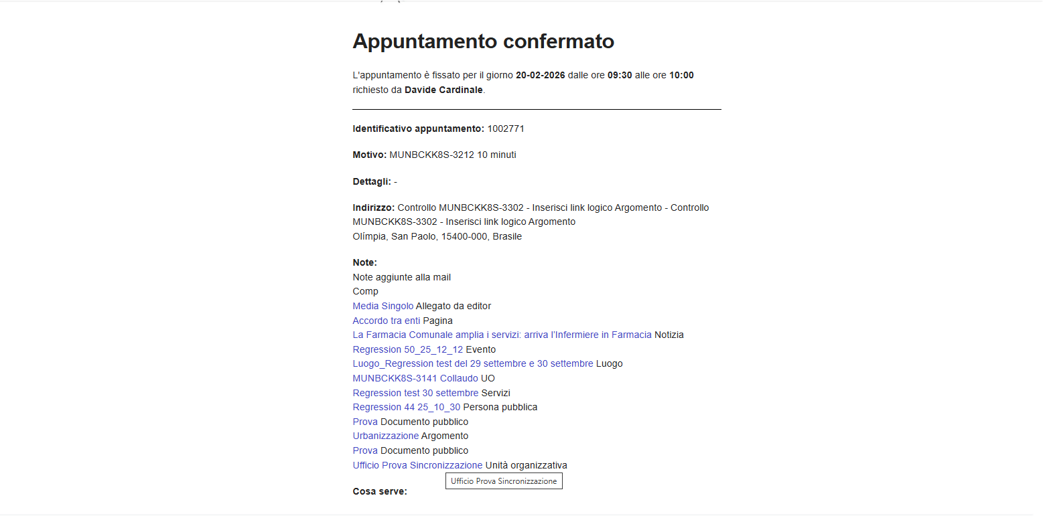
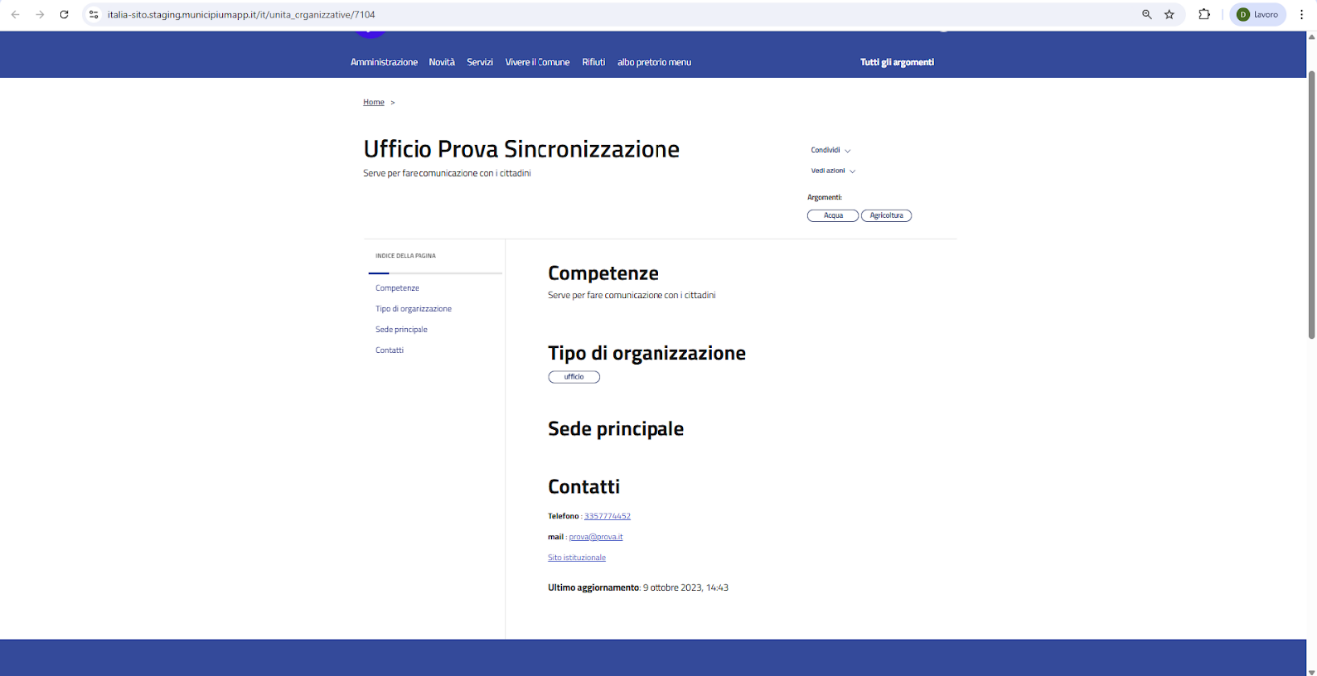
    - Funzionamento della selezione della data di nascita nelle form da App
La visualizzazione e l’inserimento della data di nascita nelle form tramite l’App sono pienamente funzionanti.
L’utente può selezionare correttamente la data, che viene salvata e registrata senza errori. La funzionalità garantisce coerenza tra App e Backoffice, permettendo la corretta gestione dei dati anagrafici raccolti tramite le form.
L’interfaccia è chiara e intuitiva, facilitando la compilazione anche su dispositivi mobili, migliorando l’esperienza utente complessiva.

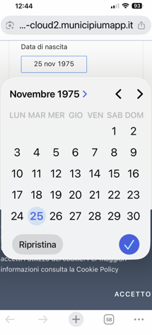

- Inserimento di link logici nelle note delle mail di prenotazione
Nel backoffice di Municipium, alla voce Prenotazioni > Risorse, nel campo Note aggiunte alle mail, inserendo un link logico tramite la funzione dell’editor di testo “Inserisci link” (icona del quarto di mappamondo riquadrato), l’utente che effettua una prenotazione riceve una comunicazione in cui le note rimandano direttamente ai contenuti del sito richiamati dai link.
Questo comportamento funziona solo se i contenuti richiamati sono in stato Pubblicato, garantendo la coerenza dei collegamenti comunicati agli utenti.
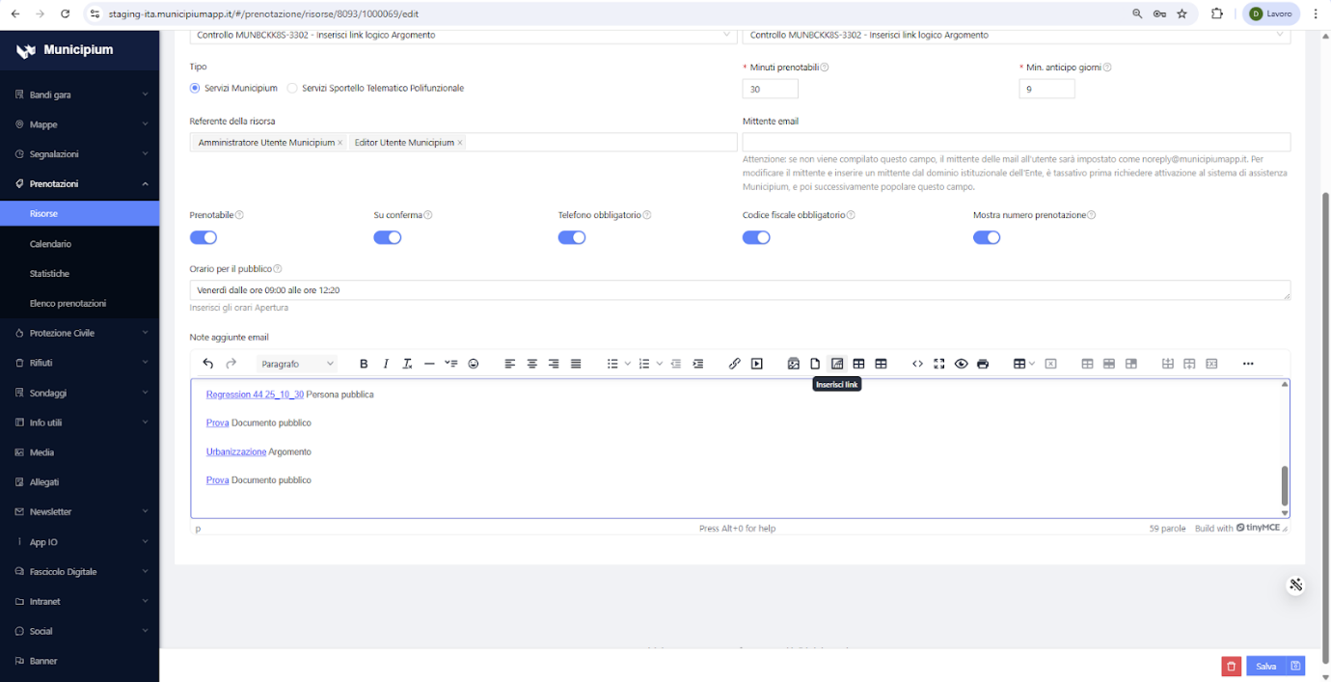
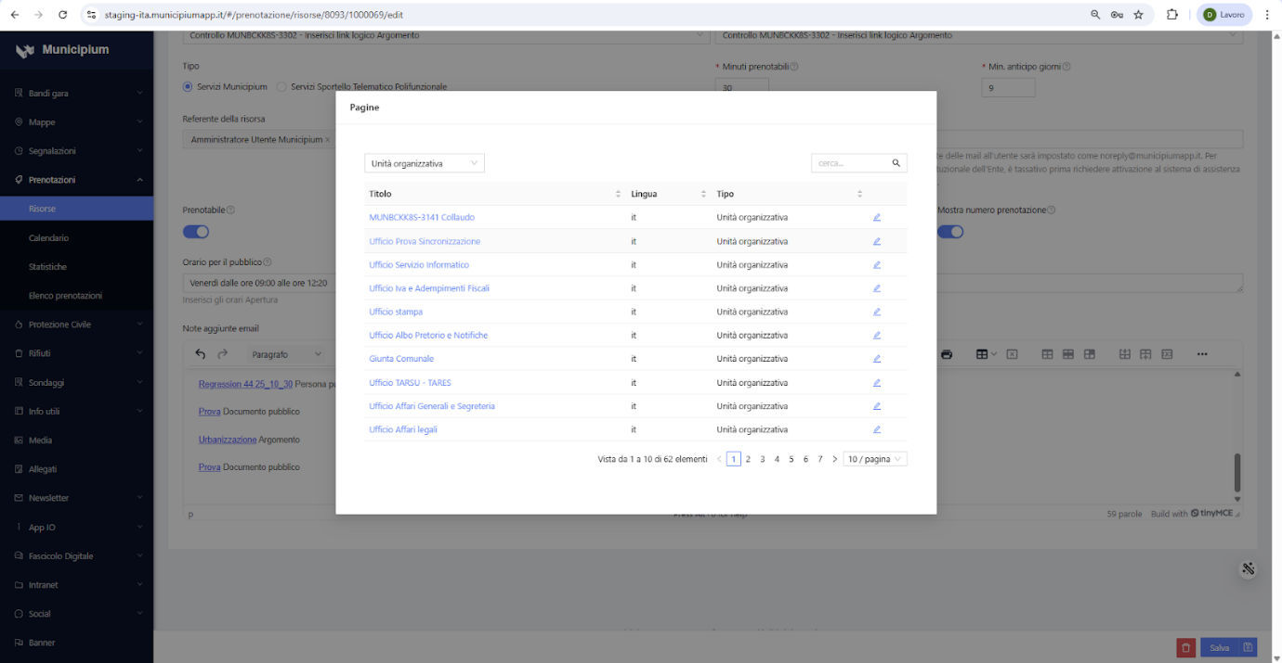
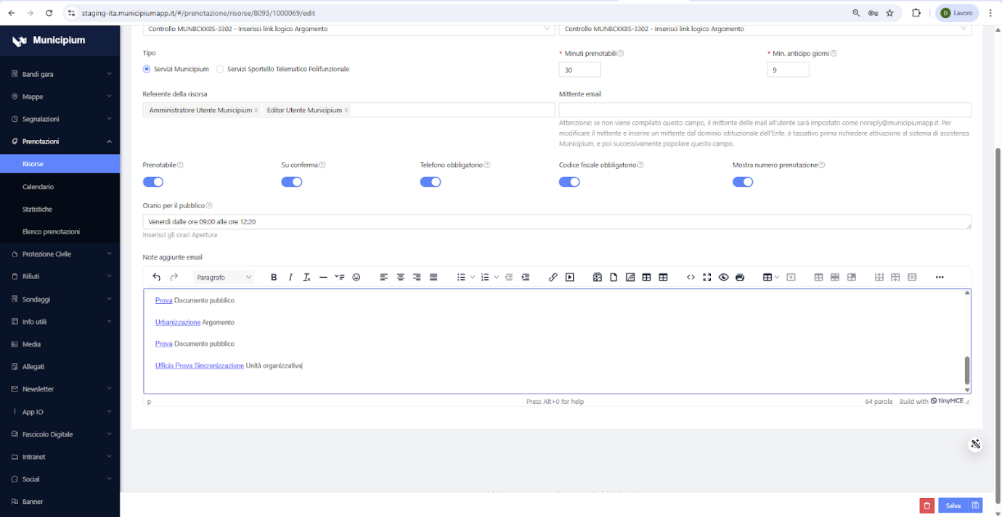
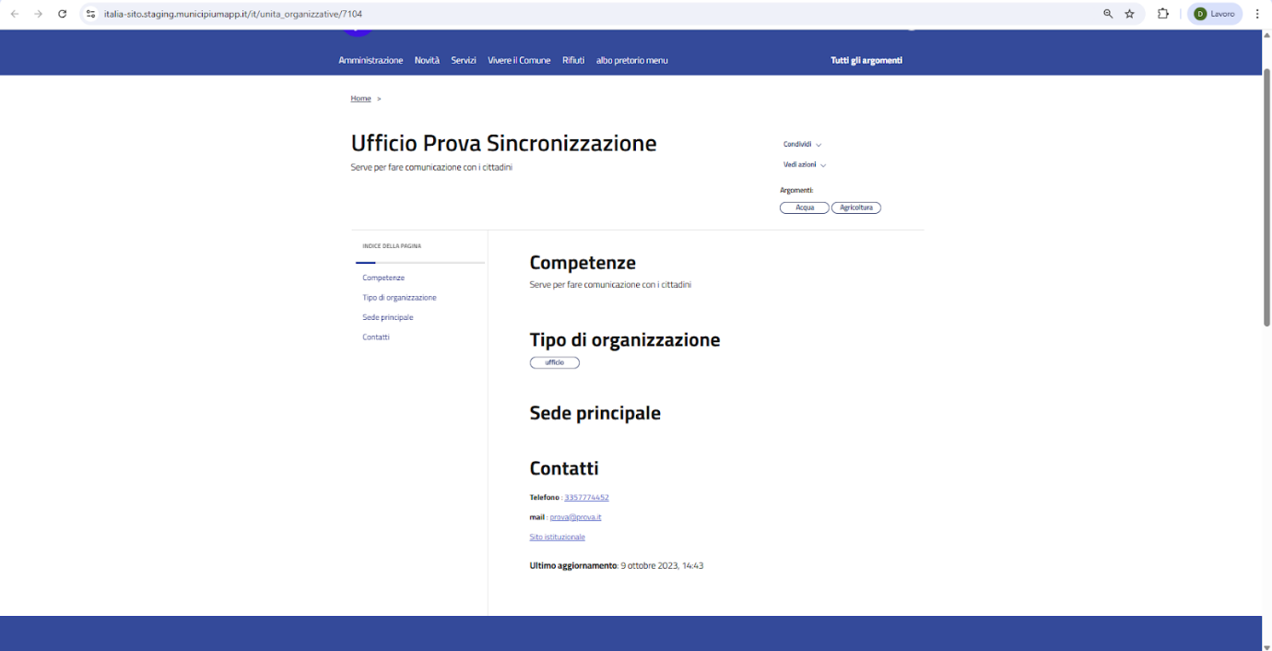

- Ottimizzazioni e migliorie generali
- Gestione e razionalizzazione degli stati di notifica (App IO e App Municipium)
Sono stati accorpati e descritti in modo più chiaro i diversi stati relativi all’invio e alla ricezione delle notifiche su AppIO e Municipium, al fine di uniformare l’interpretazione dei risultati e facilitarne la lettura in fase di monitoraggio e collaudo.

- APP IO: Codice fiscale non presente
Il codice fiscale dell’utente risulta assente, non valido oppure non idoneo all’invio della notifica tramite l’app IO.

- APP IO – Notifica disattivata / in corso
Lo stato della notifica non è attualmente verificabile oppure l’invio è ancora in fase di gestione o elaborazione da parte del sistema IO.

- APP IO – Notifica ricevuta
La notifica è stata inviata correttamente ed è stata ricevuta dall’utente tramite l’app IO.

- APP IO – Errore tecnico
Si è verificato un errore tecnico durante il processo di invio della notifica oppure nel profilo utente associato.

- APP Municipium – Notifica ricevuta
La notifica è stata ricevuta e aperta dall’utente all’interno dell’app Municipium.

- APP Municipium – Notifica non ricevuta
Il dispositivo dell’utente risulta non attivo oppure non correttamente associato all’applicazione; di conseguenza la notifica non è stata recapitata.

- Correzione della dicitura del Venerdì nella sezione Cron settimanale delle Newsletter
All’interno delle Newsletter, nella sezione Cron settimanale, la dicitura relativa al Venerdì è stata corretta, garantendo che i giorni della settimana vengano visualizzati in maniera coerente e chiara per gli utenti. Questa modifica assicura una maggiore leggibilità e precisione nella presentazione del calendario settimanale delle newsletter.

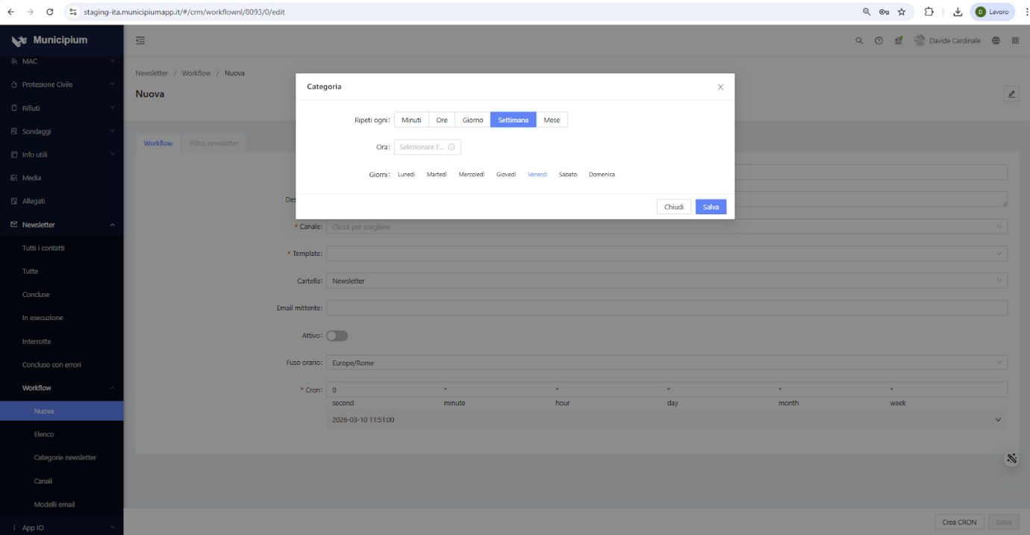

- Municipium Alert Center (MAC): gestione anagrafica utente
Il Modulo MAC consente agli utenti di gestire in autonomia i propri dati anagrafici. È stata introdotta la possibilità di eliminazione dell’anagrafica tramite il pulsante “Elimina anagrafica”, presente all’interno del profilo utente.
L’eliminazione effettuata dall’utente ha effetto anche sulle anagrafiche presenti in backoffice, garantendo che i dati vengano rimossi in maniera coerente sia lato front-end sia lato amministrativo.
Questa funzionalità assicura maggiore controllo e trasparenza per l’utente, oltre a facilitare la gestione dei dati in conformità con le normative sulla privacy.
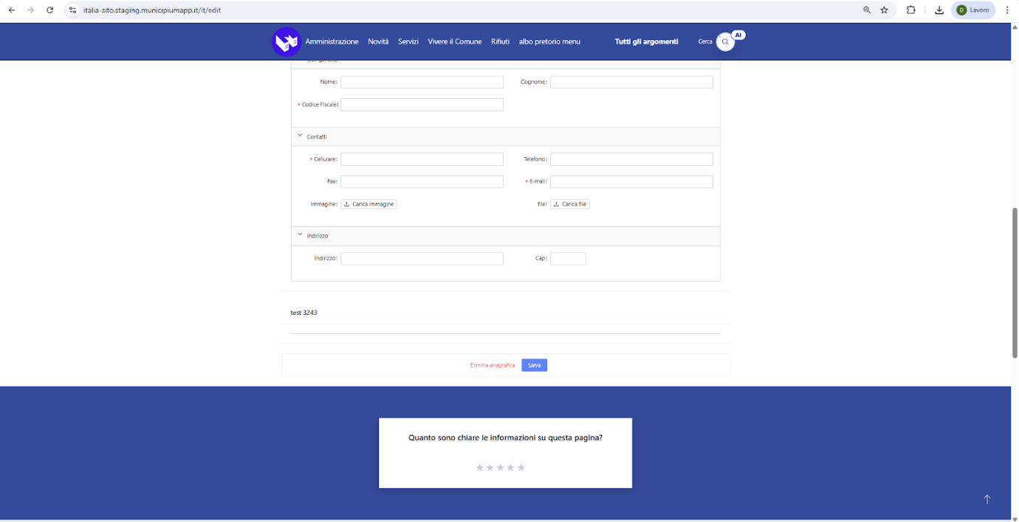
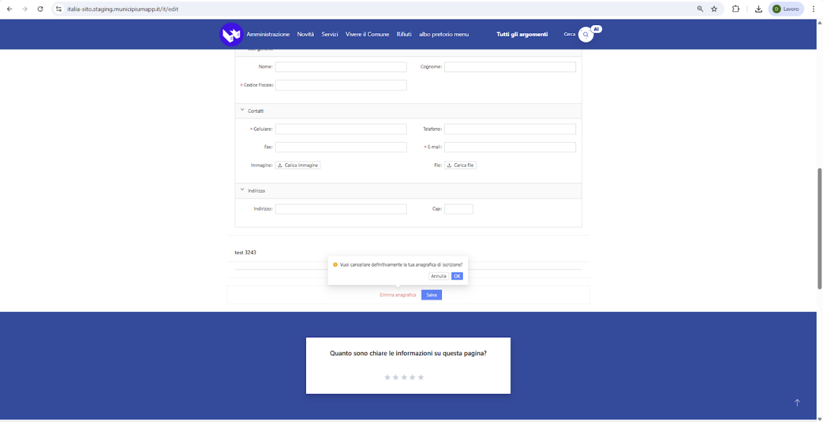
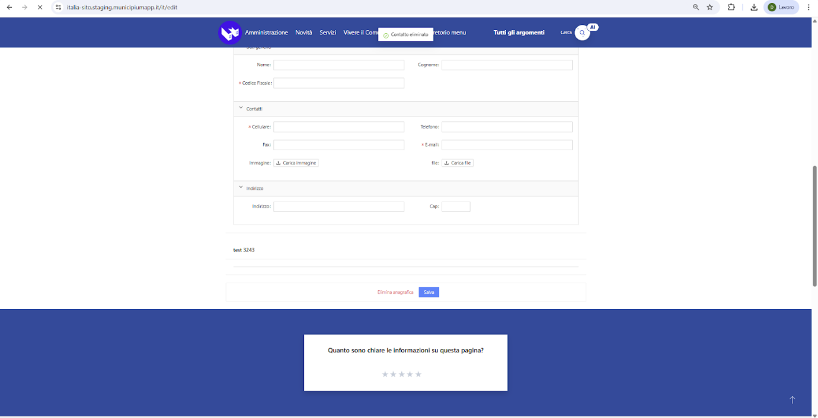

- Visualizzazione della geolocalizzazione delle segnalazioni per utenti con ruolo Editor
Un utente con ruolo Editor può ora visualizzare correttamente la geolocalizzazione delle segnalazioni all’interno della sezione “Mappa segnalazioni”. La funzionalità permette di identificare immediatamente la posizione delle segnalazioni sulla mappa, offrendo una rappresentazione chiara e accurata dei dati geografici associati a ciascuna segnalazione e garantendo la piena operatività dell’editor nella gestione delle segnalazioni.

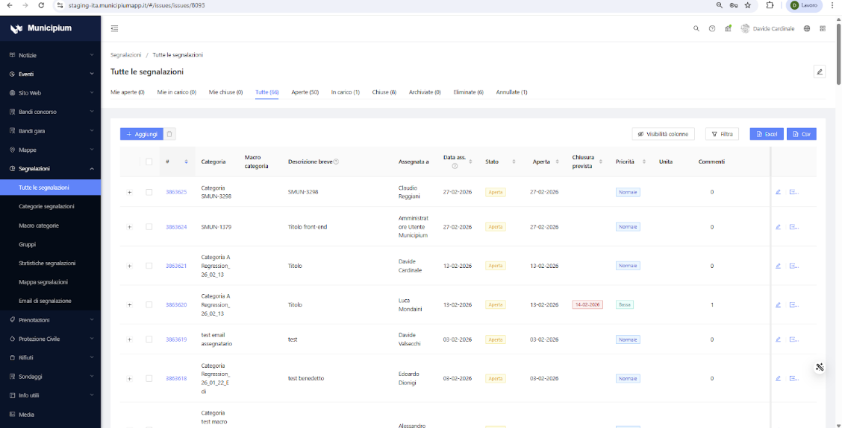
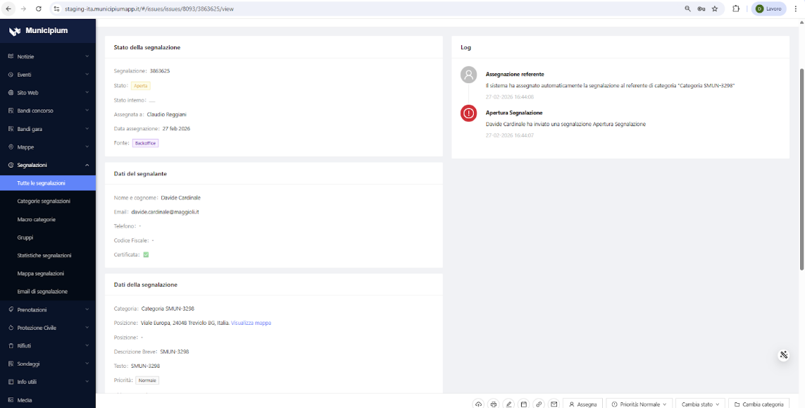

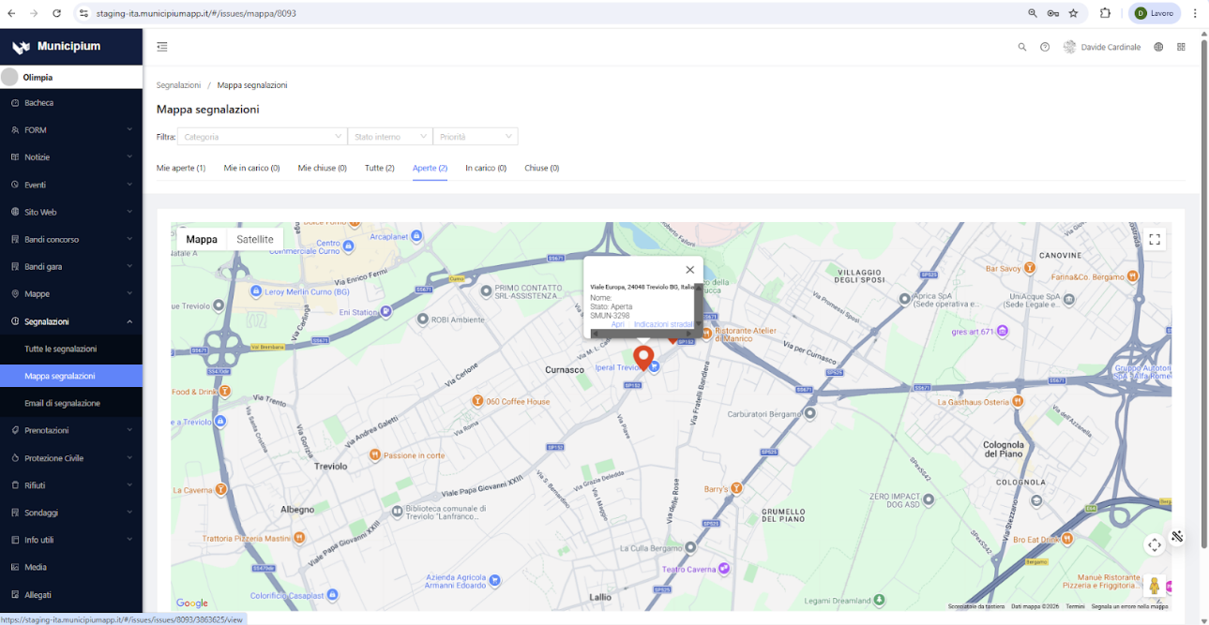
- Pagamenti: invio e-mail con ricevute multiple
Dopo aver effettuato un pagamento tramite carrello, l’e-mail di conferma inviata ora include correttamente le ricevute relative a tutti i pagamenti effettuati.
Questa funzionalità garantisce che l’utente riceva tutte le informazioni fiscali e contabili relative agli acquisti effettuati in un’unica comunicazione, migliorando la chiarezza e la tracciabilità dei pagamenti.

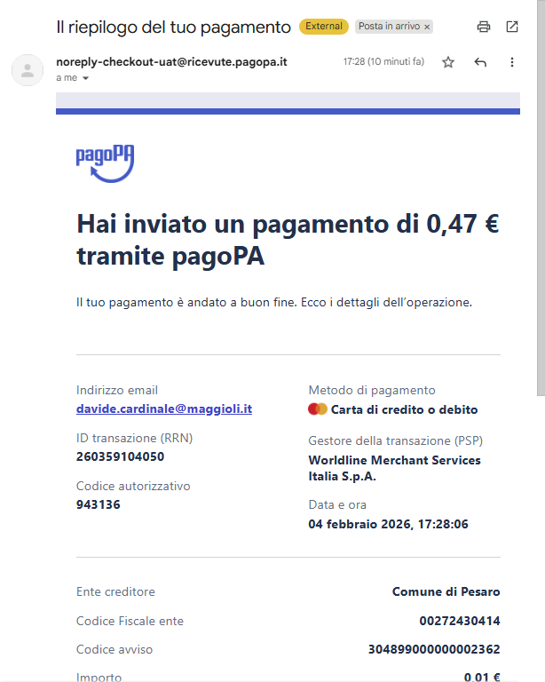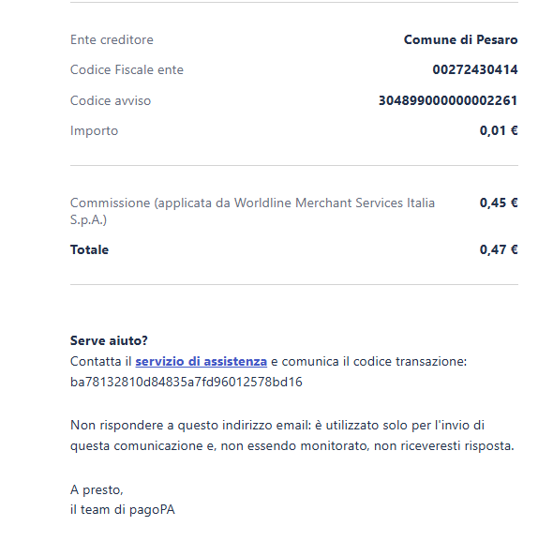
- Ottimizzazione dei campi nei Bandi di Gara e Bandi di Concorso
I campi dei bandi di gara e dei bandi di concorso sono stati modificati per rendere la gestione più intuitiva e funzionale.
Le migliorie consentono di:
- Inserire e aggiornare informazioni in maniera più chiara e strutturata.
- Migliorare la leggibilità dei dati sia nel backoffice sia nel sito istituzionale
- Ridurre errori nella compilazione e facilitare la ricerca e il filtraggio dei bandi.
Queste modifiche garantiscono una maggiore efficienza nella gestione dei bandi e una migliore esperienza per gli utenti sia amministratori sia finali.

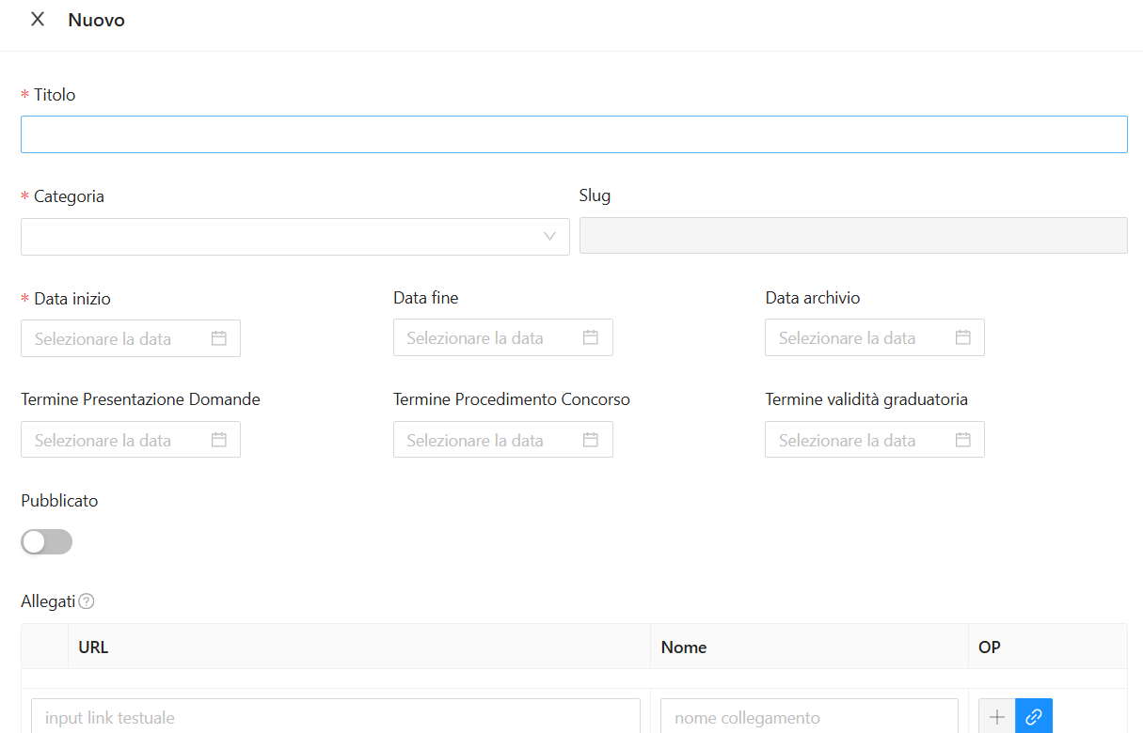

- Ordinamento alfabetico delle categorie di servizio nella sezione servizi
All’interno della sezione servizi, le categorie di servizio vengono ora visualizzate in ordine alfabetico.
Questo ordinamento consente una consultazione più semplice e immediata dei contenuti, facilitando l’individuazione delle categorie sia per gli utenti che navigano il sito sia per gli operatori che gestiscono le informazioni nel sistema.
L’organizzazione alfabetica contribuisce inoltre a garantire una struttura più ordinata e coerente della sezione, migliorando l’esperienza di navigazione e la fruibilità dei servizi disponibili.

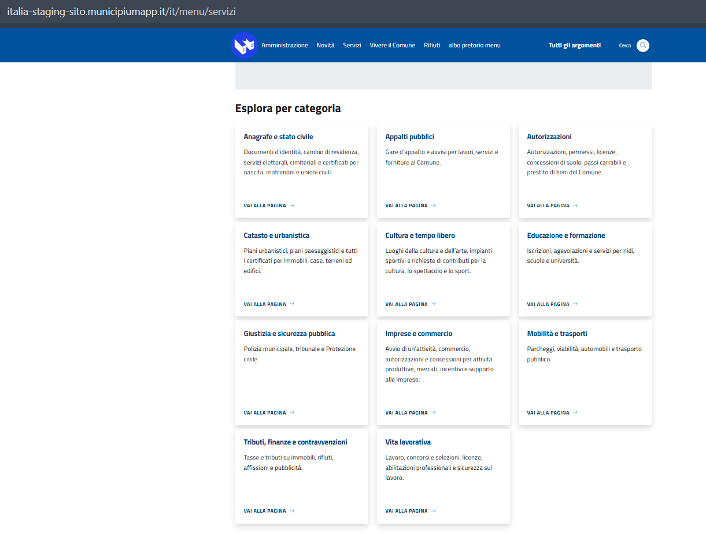

- Visualizzazione dei dati nella sezione “Statistiche segnalazioni” – Stati di avanzamento (periodo 2023-2026)
Accedendo a Statistiche segnalazioni > Stati di avanzamento e selezionando il periodo 2023-2026, il sistema visualizza correttamente tutti i dati relativi agli avanzamenti delle segnalazioni. Le informazioni vengono mostrate sia in formato percentuale, sia tramite il grafico a torta, garantendo così una rappresentazione chiara e coerente delle statistiche per il periodo selezionato.

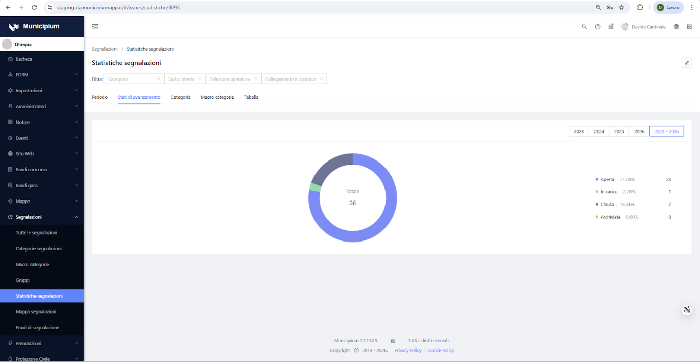

- Personalizzazione del campo “Ente titolare” nella sezione “Cookie policy del sito” del modulo GDPR & Policy
All’interno del modulo “GDPR & Policy” > “Cookie policy del sito”, compilando il campo “Ente titolare” con un testo personalizzato, il sistema acquisisce la modifica e utilizza il contenuto inserito come titolo della pagina, riportando quanto indicato nel campo in maniera coerente e visibile all’interno della policy.
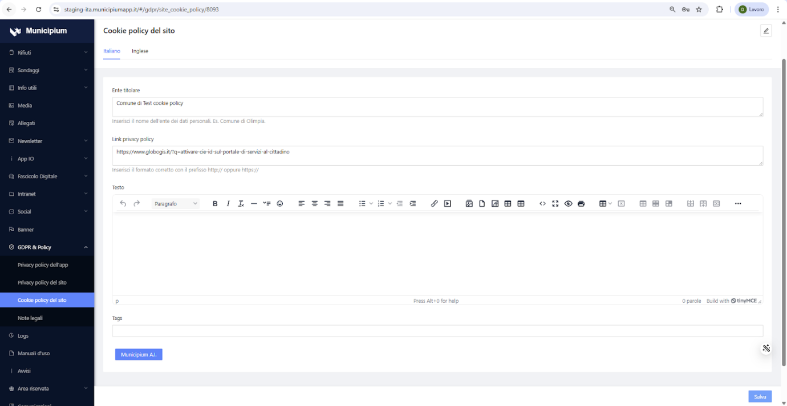
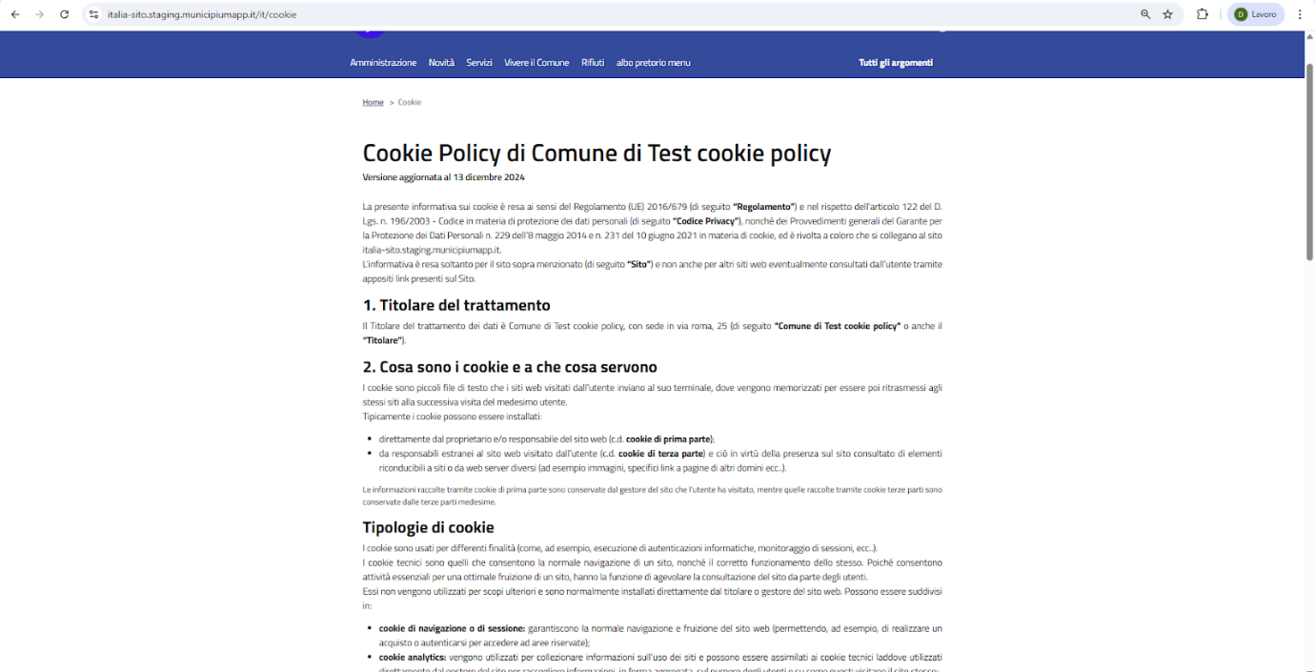

- Jira pubblicate

MUNBCKK8S-3291 | MUNBCKK8S-3283
MUNBCKK8S-3301 | MUNCKK8S-3253
MUNBCKK8S-2793 | MUNCOMUNAL-1058
MUNBCKK8S-3270 | SMUN-1953
MUNBCKK8S-3264 | MUNBCKK8S-3301
MUNBCKK8S-3248 | MUNBCKK8S-3270
MUNBCKK8S-3286
MUNCOMUNAL-762
MUNCOMUNAL-1061
MUNBCKK8S-3298
MUNBCKK8S-3287
MUNBCKK8S-3284
MUNCOMUNAL-1069
MUNBCKK8S-3266
MUNBCKK8S-3267
MUNBCKK8S-3251
MUNBCKK8S-3302
MUNBCKK8S-3258
MUNBCKK8S-3273
MUNBCKK8S-3250
MUNCOMUNAL-1067
MUNBCKK8S-3299
MUNBCKK8S-3259
MUNCOMUNAL-1062

